TRƯỜNG ĐẠI HỌC KINH TẾ - ĐẠI HỌC ĐÀ NẴNG
KHOA THỐNG KÊ – TIN HỌC



ĐẶC TẢ YÊU CẦU PHẦN MỀM
Chủ đề
Hệ thống quản lý phòng trọ

GVHD : TS.Trần Thị Thúy Trinh
Lớp học phần : MIS3021_49K14.2
Nhóm : 05
Thành viên : Nguyễn Thị Thu Thúy (NT)
Nguyễn Thị Thu Hà
Trần Quang Hải
Trương Thanh Hạnh
Nguyễn Đoàn Uyên Phương
Phạm Thị Phương

Đà Nẵng, 2026
BẢNG PHÂN CÔNG CÔNG VIỆC
STT | MSSV | Họ và tên | Công việc | Mức độ đóng góp
1 | 231121514250 | Nguyễn Thị Thu Thúy | - Vẽ BPMN tobe  - Tạo bảng vật lý  - Vẽ ERD  - Vẽ + đặc tả giao diện trang khách thuê, thêm khách thuê  - Đặc tả giao diện chi tiết hợp đồng  - Viết test case trang hợp đồng, thêm hợp đồng  - Viết test plan  - Kiểm thử thủ công: trang khách thuê  - Kiểm thử tự động: tìm khách thuê  - Thuyết trình  - Check bài + Làm word tổng hợp | 100%
2 | 231121514236 | Nguyễn Đoàn Uyên Phương | - Vẽ UCD  - Viết SRS thêm, sửa, xóa, tìm phòng  - Thiết kế lớp  - Vẽ ERD  - Vẽ + đặc tả giao diện thêm hợp đồng  - Viết test case xóa hợp đồng  - Code backend  - Kiểm thử thủ công: quản lý hợp đồng  - Kiểm thử tự động: Thêm hợp đồng  - Làm slide | 100%
3 | 231121514237 | Phạm Thị Phương | - Tổng quan hệ thống, hiện trạng  - Vẽ BPMN as is  - Tạo bảng vật lý  - Viết SRS thêm, sửa, xóa, tìm phòng  - Thiết kế lớp  - Vẽ ERD  - Vẽ + đặc tả giao diện trang phòng  - Viết test case trang khách thuê, thêm khách thuê  - Làm word ver 1  - Kiểm thử thủ công: trang phòng  - Kiểm thử tự động: thêm khách thuê  - Làm test report manual, auto | 100%
6 | 231121514208 | Nguyễn Thị Thu Hà | - Tạo bảng vật lý  - Vẽ BPMN as is  - Viết SRS: đăng nhập  - Vẽ ERD  - Vẽ + đặc tả figma giao diện thêm, sửa, xóa phòng  - Vẽ figma đăng nhập  - Viết test case trang đăng nhập, trang phòng, thêm phòng  - Kiểm thử thủ công: quản lý phòng  - Kiểm thử tự động: xóa khách thuê, xóa hợp đồng  - Làm slide  - Viết kết luận | 100%
5 | 231121514209 | Trần Quang Hải | - Viết lời mở đầu  - Vẽ BPMN tobe  - Vẽ UCD  - Viết SRS tìm, thêm, sửa, xóa khách thuê  - Vẽ ERD  - Vẽ + đặc tả giao diện sửa khách thuê, xóa khách thuê  - Đặc tả figma đăng nhập  - Viết test case sửa phòng, xóa phòng  - Viết test plan  - Kiểm thử thủ công: quản lý khách thuê  - Kiểm thử tự động: Tìm hợp đồng  - Thuyết trình | 100%
4 | 231121514210 | Trương Thanh Hạnh | - Vẽ BPMN tobe  - Vẽ UCD  - Viết SRS: chi tiết hợp đồng,  - Vẽ ERD  - Vẽ + đặc tả giao diện trang hợp đồng, xóa hợp đồng  - Vẽ giao diện chi tiết hợp đồng  - Viết test case sửa khách thuê, xóa khách thuê  - Kiểm thử thủ công: trang hợp đồng, đăng nhập  - Kiểm thử tự động: sửa khách thuê  - Viết bug tracking list | 100%

MỤC LỤC
LỜI MỞ ĐẦU 1
CHƯƠNG 1. PHÂN TÍCH THIẾT KẾ HỆ THỐNG 2
1 tổng quan 2
1.1 Mục đích 2
1.2 Hiện trạng 2
1.3 Mục tiêu hệ thống 2
2 Mô tả nghiệp vụ và chức năng hệ thống 3
2.1 Business workflow 3
2.2 Use case diagram 4
3 Yêu cầu chức năng 5
3.1 Quản lý Khách thuê 5
3.1.1 Use case Thêm khách 5
3.1.2 Use case Sửa khách 7
3.1.3 Use case Xóa Khách thuê 9
3.1.4 Use case Tìm Khách thuê 10
3.2 Quản lý phòng 12
3.2.1 Use case Thêm phòng 12
3.2.2 Use case Sửa phòng 14
3.2.3 Use case Xóa phòng 16
3.2.4 Use case Tìm phòng 17
3.3 Quản lý hợp đồng 18
3.3.1 Use case Thêm hợp đồng 18
3.3.2 Use case Tìm hợp đồng 20
3.3.3 Use case Xóa hợp đồng 21
4 Thiết kế lớp 23
4.1 Sơ đồ lớp 23
5 Thiết kế cơ sở dữ liệu 24
5.1 Thiết kế bảng 24
5.2 Chuẩn hóa 24
5.3 Thiết kế chi tiết bảng 25
5.4 Entity Relationship Diagram 30
6 Thiết kế và đặc tả giao diện 31
6.1 Nhóm màn hình Quản lý Khách thuê 31
6.1.1 Màn hình chính Khách thuê 31
6.1.2 Màn hình Thêm khách thuê 34
6.1.3 Màn hình sửa khách thuê 37
6.1.4 Màn hình Xóa khách thuê 41
6.2 Nhóm màn hình Quản lý Phòng 42
6.2.1 Màn hình chính Phòng 42
6.2.2 Màn hình Thêm phòng 45
6.2.3 Màn hình Sửa phòng 47
6.2.4 Màn hình Xóa phòng 51
6.3 Nhóm màn hình Quản lý Hợp đồng 52
6.3.1 Màn hình Chính Hợp đồng 52
6.3.2 Màn hình Thêm hợp đồng 55
6.3.3 Màn hình Xóa hợp đồng 60
6.3.4 Màn hình xem chi tiết hợp đồng 62
CHƯƠNG 2. KẾ HOẠCH KIỂM THỬ 65
1 Mục tiêu chất lượng 66
2 Mô tả dự án 66
2.1 Tổng quan dự án 66
2.2 Mục tiêu hệ thống 66
2.3 Phạm vi hệ thống 67
2.4 Kiến trúc hệ thống 67
3 Phạm vi kiểm thử 67
3.1 Các chức năng được kiểm thử 67
3.2 Các chức năng KHÔNG được kiểm thử 68
4 Chiến lược kiểm thử 69
4.1 4.1 Phương pháp kiểm thử 69
4.2 Cấp độ kiểm thử 70
5 Tiêu chí vào và ra chu trình kiểm thử 70
5.1 Tiêu chí đầu vào 70
5.2 Tiêu chí đầu ra 70
5.3 Tiêu chí tạm dừng 70
6 Quản lý kiểm thử 71
6.1 Nhóm kiểm thử 71
6.2 Công cụ giao tiếp 71
6.3 Công cụ quản lý kiểm thử 72
7 Rủi ro & giả định 72
7.1 Rủi ro 72
7.2 Giả định 73
8 Lịch trình kiểm thử 74
8.1 Ước tính công việc 74
8.2 Lịch trình kiểm thử 75
9 Yêu cầu phần cứng & phần mềm 76
9.1 Phần cứng 76
9.2 Phần mềm 76
10 Tài liệu tham khảo 77
CHƯƠNG 3. KIỂM THỬ THỦ CÔNG 78
1 Bảng tổng hợp kiểm thử thủ công 78
2 Tổng quan kết quả kiểm thử 78
3 Mục đích kiểm thử 78
3.1 Phạm vi kiểm thử 79
3.2 Môi trường kiểm thử 79
3.3 Kết quả kiểm thử theo module 79
3.4 Phân tích kết quả kiểm thử 80
3.5 Kết luận 80
3.6 Minh chứng kiểm thử 80
CHƯƠNG 4. KIỂM THỬ TỰ ĐỘNG 81
1 Phạm vi kiểm thử tự động 81
2 Môi trường và công cụ kiểm thử 81
3 Bảng tổng hợp kết quả kiểm thử tự động 82
4 Minh chứng kết quả chạy kiểm thử tự động 82
5 Nhận xét và kết luận 84
KẾT LUẬN 85

DANH MỤC BẢNG
Bảng 1. Đặc tả UC 2.1 - Thêm khách thuê 7
Bảng 2. Đặc tả UC 2.2 - Sửa Khách thuê 9
Bảng 3. Đặc tả UC 2.3 – Xóa khách thuê 10
Bảng 4. Đặc tả UC 2.4. Tìm khách thuê 12
Bảng 5. Đặc tả UC 7.1 - Thêm phòng 14
Bảng 6. Đặc tả UC 7.2 - Sửa phòng 16
Bảng 7. Đặc tả UC 7.3 - Xóa phòng 17
Bảng 8. Đặc tả UC 7.4 – Tìm phòng 17
Bảng 9. Đặc tả UC 4.1 - Thêm hợp đồng 20
Bảng 10. Đặc tả UC 4.2 - Tìm hợp đồng 21
Bảng 11. Đặc tả UC 4.3 - Xóa hợp đồng 22
Bảng 12. Đặc tả màn hình Chính Khách thuê 33
Bảng 13. Đặc tả màn hình Thêm khách thuê 37
Bảng 14. Đặc tả màn hình Sửa khách thuê 40
Bảng 15. Đặc tả Màn hình Xóa Khách thuê 41
Bảng 16. Đặc tả màn hình Chính Phòng 44
Bảng 17. Đặc tả màn hình Thêm phòng 47
Bảng 18. Đặc tả màn hình Sửa phòng 51
Bảng 19. Đặc tả Màn hình Xóa phòng 52
Bảng 20. Đặc tả màn hình Chính hợp đồng 54
Bảng 21. Đặc tả màn hình thêm hợp đồng 58
Bảng 22. Đặc tả màn hình popup Chọn khách thuê 59
Bảng 23. Đặc tả Màn hình Xóa hợp đồng 61
Bảng 24. Đặc tả màn hình xem chi tiết hợp đồng 64
Bảng 25. Các chức năng được kiểm thử 67
Bảng 26. Các chức năng KHÔNG được kiểm thử 68
Bảng 27. Testing Techniques 69
Bảng 28. Project Team 71
Bảng 29. Công cụ quản lý kiểm thử 72
Bảng 30. Risks 72
Bảng 31. Assumptions 73
Bảng 32. Ước tính công việc 74
Bảng 33. Lịch trình kiểm thử 75
Bảng 34. Hardware Requirements 76
Bảng 35. Software Requirements 76
Bảng 36. Reference 77
Bảng 37. Bảng tổng hợp kiểm thử thủ công 78
Bảng 38. Bảng Tổng quan kết quả kiểm thử thủ công 78
Bảng 39. Bảng tổng hợp kết quả kiểm thử tự động 82

DANH MỤC HÌNH ẢNH
Hình 1. BPMN AS-IS 3
Hình 2. BPMN TOBE 3
Hình 3. UCD tổng hợp 4
Hình 4. Sơ đồ lớp 23
Hình 5. Sơ đồ quan hệ 30
Hình 6. Màn hình Chính Khách thuê 31
Hình 7. Màn hình Thêm khách thuê 34
Hình 8. Màn hình Sửa khách thuê 37
Hình 9. Màn hình Xóa Khách thuê 41
Hình 10. Màn hình Chính Phòng 42
Hình 11. Màn hình thêm phòng 45
Hình 12. Màn hình Sửa phòng 48
Hình 13. Màn hình Xóa phòng 51
Hình 14. Màn hình Chính Hợp đồng 52
Hình 15. Màn hình Thêm hợp đồng 55
Hình 16. Màn hình popup chọn khách thuê 58
Hình 17. Màn hình Xóa hợp đồng 60
Hình 18. Màn hình xem chi tiết hợp đồng 62
Hình 19. Kết quả chạy test tự động trên IntelliJ IDEA / Console 82
Hình 20. Báo cáo HTML 83
Hình 21. Danh sách các test case thất bại trong báo cáo 83
Hình 22. Danh sách các test case trong báo cáo kiểm thử tự động 84

LỜI MỞ ĐẦU
Trong thời đại công nghệ số phát triển nhanh chóng, phần mềm ngày càng đóng vai trò quan trọng trong mọi lĩnh vực của đời sống và kinh doanh. Cùng với sự phát triển đó, kiểm thử phần mềm trở thành một trong những hoạt động không thể thiếu trong quy trình phát triển, nhằm đảm bảo chất lượng sản phẩm trước khi đưa vào sử dụng thực tế.
Xuất phát từ thực tế khảo sát tại một cơ sở nhà trọ trên địa bàn thành phố Đà Nẵng, nhóm nhận thấy chủ trọ đang gặp nhiều khó khăn trong việc quản lý thông tin khách thuê, phòng trọ và hợp đồng bằng phương pháp thủ công. Từ những vấn đề thực tiễn đó, nhóm đã nghiên cứu, phân tích và xây dựng Hệ thống Quản lý Phòng Trọ nhằm hỗ trợ chủ trọ số hóa toàn bộ quy trình quản lý, giảm thiểu sai sót và nâng cao hiệu quả công việc.
Báo cáo đồ án này trình bày toàn bộ quá trình từ phân tích yêu cầu, thiết kế hệ thống đến kiểm thử và đánh giá chất lượng phần mềm, được tổ chức thành bốn phần:
Phần 1 – Phân tích và Thiết kế Hệ thống trình bày quá trình khảo sát và phân tích hiện trạng quản lý nhà trọ, từ đó xác định các yêu cầu nghiệp vụ, đặc tả Use Case, thiết kế giao diện người dùng (GUI) và cơ sở dữ liệu (DB) cho hệ thống.
Phần 2 – Kế hoạch Kiểm thử (Test Plan) xác định mục tiêu, phạm vi, chiến lược, công cụ, lịch trình, phân công nhân sự và kế hoạch quản lý rủi ro cho toàn bộ chu kỳ kiểm thử phần mềm.
Phần 3 – Kiểm thử Thủ công trình bày quá trình thiết kế và thực thi 62 ca kiểm thử (Test Case) cho 3 module cốt lõi của hệ thống, ghi nhận toàn bộ lỗi phát sinh vào danh sách Bug Tracking, và tổng hợp kết quả vào báo cáo kiểm thử (Test Report).
Phần 4 – Kiểm thử Tự động trình bày quá trình xây dựng Test Script để tự động hóa một phần các ca kiểm thử, thực thi và ghi nhận kết quả thông qua báo cáo kiểm thử tự động (Test Report Auto).
Phần Kết luận tổng kết những kết quả đạt được, những hạn chế còn tồn tại và định hướng phát triển hệ thống trong thời gian tới.
Nhóm xin chân thành cảm ơn TS. Trần Thị Thúy Trinh đã tận tình hướng dẫn, định hướng và hỗ trợ nhóm trong suốt quá trình thực hiện dự án. Dù đã cố gắng hết sức, báo cáo không thể tránh khỏi những thiếu sót, nhóm rất mong nhận được ý kiến đóng góp từ cô để hoàn thiện hơn.

CHƯƠNG 1. PHÂN TÍCH THIẾT KẾ HỆ THỐNG

tổng quan

Mục đích
Tài liệu này nhằm mô tả đầy đủ các yêu cầu nghiệp vụ, yêu cầu chức năng và thiết kế cơ sở dữ liệu của Hệ thống quản lý phòng trọ dành cho chủ trọ.
Tài liệu là cơ sở để thống nhất giữa các bên liên quan trong quá trình phân tích, thiết kế, xây dựng và triển khai hệ thống.

Hiện trạng
Qua khảo sát thực tế tại nhà trọ cô Thư - K75/9 Đặng Vũ Hủ, Sơn Trà, việc quản lý thủ công hiện tại đang gặp các vấn đề sau:
- Quy trình ghi chép thủ công, dùng số để lưu trữ. Cô Thư vẫn cầm sổ tay đi từng phòng để chốt chỉ số điện, nước. Sau đó sẽ về xem lại sổ để chỉ số cũ của tháng trước để tính số dùng cho tháng mới, việc này tốn thời gian xem lại và dễ nhầm lần giữa các tháng
- Tính toán thủ công dễ sai sót: Việc tính tiền phòng, tiền điện, nước và các phí dịch vụ hiện đang thực hiện bằng máy tính cầm tay. Quy trình này không chỉ chậm mà còn dễ gây sai số, dẫn đến thiếu minh bạch khi khách thuê thắc mắc về hóa đơn.
- Chưa quản lý được thông tin khách thuê: Thông tin khách thuê và hợp đồng chỉ được lưu trên giấy tờ hoặc sổ tay lẻ tẻ. Khi cần tra cứu thông tin cá nhân để làm tạm trú hoặc kiểm tra ngày hết hạn hợp đồng, chủ trọ phải lật tìm rất vất vả.
- Khó theo dõi trạng thái phòng: Do không có sơ đồ trực quan, chủ trọ khó kiểm soát phòng nào khách chưa đóng tiền, hoàn toàn phụ thuộc vào trí nhớ hoặc các đánh dấu thủ công trên sổ.

Mục tiêu hệ thống
Hệ thống được xây dựng nhằm chuyển đổi cách làm của cô Thư từ "ghi chép" sang "giám sát" trên máy tính:
- Hệ thống trên máy tính sẽ tự động lấy số cũ, đối soát số mới và nhân đơn giá để xuất hóa đơn chính xác 100%. Cô Thư không còn phải ngồi bấm máy tính tay cho từng phòng.
- Toàn bộ hồ sơ khách thuê, lịch sử thanh toán và nội dung hợp đồng được lưu trữ vĩnh viễn trên phần mềm. Chỉ cần gõ tên hoặc số phòng trên máy tính là có ngay thông tin cần thiết.
- Hệ thống cung cấp giao diện dạng thẻ (Card) giúp chủ trọ nhìn vào máy tính là biết ngay tình trạng phòng (Trống/Đang thuê) và trạng thái thanh toán mà không cần xem sổ.
- Tính toán và xuất hóa đơn dễ dàng

Mô tả nghiệp vụ và chức năng hệ thống

Business workflow
BPMN as is:
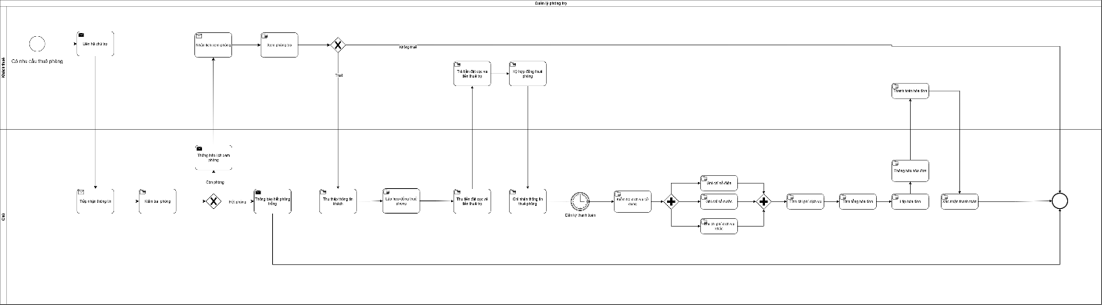
Hình 1. BPMN AS-IS

BPMN tobe:
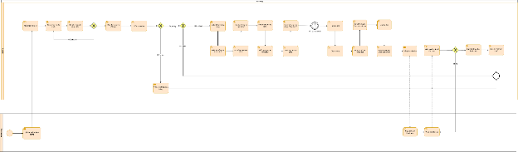
Hình 2. BPMN TOBE

Use case diagram
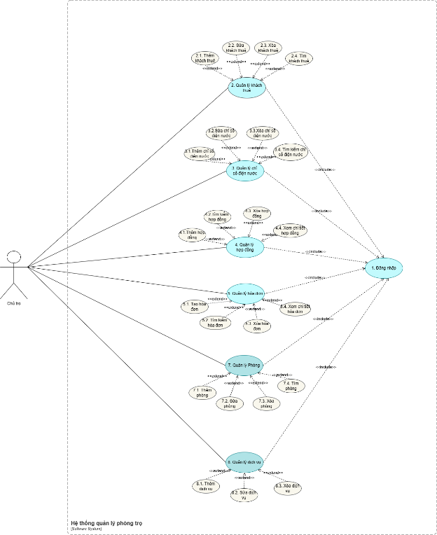
Hình 3. UCD tổng hợp

Yêu cầu chức năng
Trong phạm vi đồ án này, nhóm tập trung phân tích và làm rõ các yêu cầu chức năng cốt lõi của hệ thống, bao gồm quản lý phòng trọ, khách thuê và hợp đồng thuê, đồng thời triển khai đầy đủ các nội dung theo yêu cầu bài tập Project như đặc tả Use Case, thiết kế cơ sở dữ liệu và đặc tả giao diện người dùng cho các chức năng này.

Đăng nhập
Use case ID | 1
Use case name | Đăng nhập
Description | Là Chủ trọ tôi muốn đăng nhập vào hệ thống để truy cập vào trang chủ ứng dụng có thông tin tài khoản của tôi
Actors | Chủ trọ
Priority | High
Triggers | - Chủ trọ chọn chức năng “Đăng nhập”
Pre-conditions | - Chủ trọ đã có tài khoản trong hệ thống  - Chủ trọ có thể truy cập đến trang chủ của website
Post-conditions | - Chủ trọ đăng nhập vào hệ thống thành công
Main flow | - Chủ trọ nhập “Tên đăng nhập”  - Chủ trọ nhập “Mật khẩu”  - Chủ trọ nhấn nút “Đăng nhập”  - Hệ thống xác thực thông tin đăng nhập  - Hệ thống hiển thị màn hình Trang chủ
Alternative flows | N/A
Exception flows | 3a. Nếu Chủ trọ bỏ trống trường “Tên đăng nhập” , Hệ thống hiển thị thông báo “Tên đăng nhập không được bỏ trống” dưới trường bị bỏ trống và quay lại bước 1  3b. Nếu Chủ trọ bỏ trống trường “Mật khẩu”, Hệ thống hiển thị thông báo “Mật khẩu không được bỏ trống” dưới trường bị bỏ trống và quay lại bước 1  3c. Nếu Chủ trọ bỏ trống trường “Tên đăng nhập” và trường “Mật khẩu”, Hệ thống hiển thị thông báo “Lỗi chưa nhập tên đăng nhập và mật khẩu” dưới trường bị bỏ trống và quay lại bước 1  3d. Nếu đăng nhập không hợp lệ thì hệ thống hiển thị thông báo “Tên tài khoản hoặc mật khẩu không hợp lệ, vui lòng nhập lại” và quay lại bước 1  3e. Nếu chủ trọ không nhận số trường “Tên đăng nhập”
Business rules | - “Tên đăng nhập” và “Mật khẩu” không được để trống.  - “Tên đăng nhập” là nhập theo số điện thoại của Admin/ người dùng  - Độ dài của mật khẩu phải từ 8 ký tự trở lên, bao gồm chữ viết hoa, chữ viết thường, số và ký tự đặc biệt  - Số điện thoại bắt đầu bằng số “0” và có 10 chữ số
Non-functional requirements | N/A

Quản lý Khách thuê

Use case Thêm khách
Use case ID | 2.1
Use case name | Thêm khách thuê
Description | Là chủ trọ tôi muốn thêm khách thuê mới để quản lý thông tin người thuê phòng.
Actors | Chủ trọ
Priority | Cao
Triggers | Chủ trọ chọn chức năng “Thêm khách thuê” trên màn hình hệ thống.
Pre-conditions | Chủ trọ đã đăng nhập vào hệ thống.
Post-conditions | Khách thuê mới được thêm vào hệ thống thành công.  Thông tin khách thuê được lưu vào cơ sở dữ liệu.
Main flow | - Chủ trọ chọn “Thêm khách thuê”  - Hệ thống hiển thị form nhập thông tin gồm: Mã khách thuê (tự động), Tên khách thuê, Giới tính, Ngày sinh, Số điện thoại, CCCD, Quê quán  - Chủ trọ nhập tên khách thuê  - Chủ trọ chọn giới tính  - Chủ trọ nhập ngày sinh  - Chủ trọ nhập số điện thoại  - Chủ trọ nhập số CCCD  - Chủ trọ nhập quê quán  - Chủ trọ chọn nút “Lưu”  - Hệ thống lưu thông tin và thông báo “Thêm khách thuê thành công”
Alternative flows | 9a. Chủ bấm nút “Hủy”  9a1.Hệ thống hiện hộp thoại xác nhận: “Bạn có chắc chắn muốn hủy?”  9a2. Chủ bấm “Xác nhận”  9a2.1.Hệ thống không lưu dữ liệu → Kết thúc quy trình.  9a3. Chủ bấm “Hủy” → quay lại bước 2
Exception flows | 3a. Nếu tên khách thuê trống→ Thông báo “Tên khách thuê trống. Vui lòng nhập tên khách thuê.” → Quay lại bước 3  4a. Nếu giới tính trống → Thông báo “Giới tính trống. Vui lòng chọn giới tính.” → Quay lại bước 4  5a. Nếu Ngày sinh trống → Thông báo “Ngày sinh trống. Vui lòng nhập ngày sinh” → Quay lại bước 5  5b. Nếu Ngày sinh → Ngày hiện tại → Thông báo “Ngày sinh không hợp lệ. Vui lòng nhập lại.”  6a.Nếu số điện thoại để trống → Thông báo: “Số điện thoại trống. Vui lòng nhập số điện thoại.”→ Quay lại bước 6  6b. Nếu số điện thoại không đúng định dạng (không đủ 10 chữ số, không bắt đầu bằng số 0 hoặc chứa ký tự không phải số) → Thông báo: “Số điện thoại phải gồm 10 chữ số, bắt đầu bằng số 0 và chỉ chứa số.”→ Quay lại bước 6  7a. Nếu số CCCD để trống → Thông báo: “Số CCCD trống. Vui lòng nhập số CCCD.”→ Quay lại bước 7  7b.Nếu số CCCD không đủ 12 số hoặc không phải số → Thông báo “Số CCCD không hợp lệ” → Quay lại bước 7  7c. Nếu số CCCD đã tồn tại trong hệ thống → Thông báo: “ Số CCCD đã tồn tại. Vui lòng kiểm tra lại” → Quay lại bước 7  8a. Nếu quê quán trống → Thông báo “Quê quán trống. Vui lòng nhập quê quán.” → Quay lại bước 8
Business rules | Tên khách thuê không được để trống  CCCD là duy nhất cho mỗi khách thuê và phải đủ 12 số  Số điện thoại phải đủ 10 số, bắt đầu bằng số 0 và không được để trống
Non-functional requirements | N/A
Bảng 1. Đặc tả UC 2.1 - Thêm khách thuê

Use case Sửa khách
Use case ID | 2.2
Use case name | Sửa khách thuê
Description | Là chủ trọ tôi muốn cập nhật thông tin của khách thuê.
Actors | Chủ trọ
Priority | Trung bình
Triggers | Chủ trọ chọn chức năng “Sửa khách thuê”.
Pre-conditions | Chủ trọ đã đăng nhập vào hệ thống.  Khách thuê cần sửa đã tồn tại.
Post-conditions | Thông tin khách thuê được cập nhật thành công.
Main flow | - Chủ trọ nhấn “Sửa”  - Hệ thống hiển thị thông tin khách thuê gồm: Mã khách thuê (tự động), Tên khách thuê, Giới tính, Ngày sinh,Số điện thoại, CCCD, Quê quán  - Chủ trọ sửa tên khách thuê  - Chủ trọ sửa giới tính  - Chủ trọ sửa ngày sinh  - Chủ trọ sửa số điện thoại  - Chủ trọ sửa số CCCD  - Chủ trọ sửa quê quán  - Chủ trọ nhấn nút “Lưu”  - Hệ thống cập nhật thông tin khách thuê vào cơ sở dữ liệu và thông báo “Cập nhật thông tin khách thuê thành công”
Alternative flows | 9a. Chủ bấm nút “Hủy”  9a1.Hệ thống hiện hộp thoại xác nhận: “Bạn có chắc chắn muốn hủy?”  9a2. Chủ bấm “Xác nhận”  9a2.1.Hệ thống không lưu dữ liệu → Kết thúc quy trình.  9a3. Chủ bấm “Hủy” → quay lại bước 2
Exception flows | 3a. Nếu tên khách thuê trống→ Thông báo “Tên khách thuê trống. Vui lòng nhập tên khách thuê.” → Quay lại bước 3  4a. Nếu giới tính trống→ Hiển thị thông báo lỗi “Giới tính trống. Vui lòng chọn giới tính.”→ Quay lại bước 4  5a. Nếu ngày sinh trống→ Hiển thị thông báo lỗi “Ngày sinh trống. Vui lòng nhập ngày sinh.”→ Quay lại bước 5  5b. Nếu Ngày sinh lớn hơn ngày hiện tại→ Hiển thị thông báo lỗi “Ngày sinh không hợp lệ. Vui lòng nhập lại.”→ Quay lại bước 5  6a.Nếu số điện thoại để trống → Thông báo: “Số điện thoại trống. Vui lòng nhập số điện thoại.”→ Quay lại bước 6  6b. Nếu số điện thoại không đúng định dạng (không đủ 10 chữ số, không bắt đầu bằng số 0 hoặc chứa ký tự không phải số) → Thông báo: “Số điện thoại phải gồm 10 chữ số, bắt đầu bằng số 0 và chỉ chứa số.”→ Quay lại bước 6  7a. Nếu số CCCD để trống → Thông báo: “Số CCCD trống. Vui lòng nhập số CCCD.”→ Quay lại bước 7  7b.Nếu số CCCD không đủ 12 số hoặc không phải số → Thông báo “Số CCCD không hợp lệ.” → Quay lại bước 7  7c. Nếu số CCCD đã tồn tại trong hệ thống → Thông báo: “ Số CCCD đã tồn tại. Vui lòng kiểm tra lại.” → Quay lại bước 7  8a. Nếu quê quán trống → Thông báo “Quê quán trống. Vui lòng nhập quê quán.” → Quay lại bước 8
Business rules | Tên khách thuê không được để trống  CCCD là duy nhất cho mỗi khách thuê và phải đủ 12 số  Số điện thoại phải đủ 10 số, bắt đầu bằng số 0 và không được để trống
Non-functional requirements | N/A
Bảng 2. Đặc tả UC 2.2 - Sửa Khách thuê

Use case Xóa Khách thuê

Use case ID | 2.3
Use case name | Xóa khách thuê
Description | Là chủ trọ tôi muốn xóa khách thuê khỏi hệ thống.
Actors | Chủ trọ
Priority | Thấp
Triggers | Chủ trọ chọn chức năng “Xóa khách thuê” tại khách cần xóa trong danh sách khách thuê
Pre-conditions | Chủ trọ đã đăng nhập vào hệ thống.  Khách thuê cần xóa tồn tại trong hệ thống
Post-conditions | Khách thuê được xóa khỏi hệ thống.
Main flow | - Chủ bấm nút “Xóa”  - Hệ thống hiển thị hộp thoại xác nhận “Bạn có chắc chắn muốn xóa khách thuê?”  - Chủ chọn nút “Đồng ý”  - Hệ thống xóa khách thuê khỏi CSDL và thông báo “Xóa khách thuê thành công.”
Alternative flows | 3a. Chủ bấm nút “Hủy” và kết thúc quy trình
Exception flows | 3b. Nếu khách thuê đang tồn tại hợp đồng thuê có trạng thái “Còn hợp đồng”  → Hệ thống thông báo: “Không thể xóa vì khách thuê đang còn hợp đồng thuê.”→ Kết thúc quy trình
Business rules | Khách thuê chỉ được phép xóa khi không còn hợp đồng thuê đang hiệu lực
Non-functional requirements | N/A
Bảng 3. Đặc tả UC 2.3 – Xóa khách thuê

Use case Tìm Khách thuê

Use case ID | 2.4
Use case name | Tìm khách thuê
Description | Là chủ trọ tôi muốn tìm kiếm khách thuê để xem thông tin chi tiết.
Actors | Chủ trọ
Priority | Trung bình
Triggers | Chủ trọ chọn chức năng “Tìm khách thuê”.
Pre-conditions | Chủ trọ đã đăng nhập hệ thống.
Post-conditions | Thông tin khách thuê được hiển thị.
Main flow | - Chủ trọ nhập tên khách thuê vào ô tìm kiếm.  - Hệ thống tìm kiếm dữ liệu theo từ khóa.  - Hệ thống hiển thị danh sách khách thuê phù hợp.  - Chủ trọ nhấn vào khách thuê cần xem.  - Hệ thống hiển thị thông tin chi tiết khách thuê gồm:Mã khách thuê, Tên khách thuê, Giới tính, Ngày sinh, Số điện thoại, CCCD, quê quán.
Alternative flows | N/A
Exception flows | 2a. Nếu không tìm thấy thì thông báo “Khách thuê không tồn tại”→ Quay lại bước 1
Business rules | N/A
Non-functional requirements | N/A
Bảng 4. Đặc tả UC 2.4. Tìm khách thuê

Quản lý phòng

Use case Thêm phòng

Use case ID | 7.1
Use case name | Thêm phòng
Description | Là chủ trọ tôi muốn thêm phòng mới để quản lý thông tin phòng trọ
Actors | Chủ
Priority | Cao
Triggers | Chủ trọ chọn chức năng “Thêm phòng “trên màn hình giao diện Phòng
Pre-conditions | - Chủ trọ đã đăng nhập vào hệ thống  - Chủ trọ đã chọn thư mục “Phòng”
Post-conditions | - Thông tin phòng được hệ thống lưu lại
Main flow | - Chủ trọ chọn “Thêm phòng”  - Hệ thống hiển thị form nhập thông tin gồm: Mã phòng, Diện tích, Số người tối đa, Giá thuê, Mô tả, Trạng thái (mặc định “Trống và tự động)”  - Chủ trọ nhập mã phòng  - Chủ trọ nhập diện tích  - Chủ trọ nhập số người tối đa  - Chủ trọ nhập giá thuê phòng tại thời điểm hiện tại  - Chủ trọ nhập mô tả (nếu có)  - Chủ trọ chọn nút “Lưu”  - Hệ thống lưu thông tin phòng, cập nhật trạng thái mặc định là “Trống” và thông báo “Thêm phòng mới thành công”
Alternative flows | 7a. Nếu không nhập mô tả thì bỏ qua bước này tới bước 8  8a. Chủ bấm nút “Hủy”  8a1.Hệ thống hiện hộp thoại xác nhận: “Bạn có chắc chắn muốn hủy?”  8a2. Chủ bấm “Xác nhận”  8a2.1.Hệ thống không lưu dữ liệu → Kết thúc quy trình.  8a3. Chủ bấm “Hủy” → quay lại bước 2
Exception flows | 3a. Nếu mã phòng rỗng → Thông báo:“Mã phòng trống. Vui lòng nhập mã phòng.” → Quay lại bước 3  3b. Nếu mã đã tồn tại → Thông báo:“Mã phòng đã tồn tại. Vui lòng nhập mã khác.” → Quay lại bước 3  3c. Nếu mã phòng > 6 ký tự → Thông báo: “Mã phòng chỉ được nhập tối đa 6 ký tự.” → Quay lại bước 3  4a. Nếu diện tích rỗng → Thông báo:" Diện tích trống. Vui lòng nhập diện tích.” —> Quay lại bước 4  4b. Nếu diện tích <= 0 hoặc không phải số → Thông báo: “Diện tích phòng phải là số và lớn hơn 0. Vui lòng nhập lại.”→ Quay lại bước 4  5a. Nếu số lượng người tối đa rỗng → Thông báo:" Số lượng tối đa trống. Vui lòng nhập số lượng người tối đã.” —> Quay lại bước 5  5b. Nếu số lượng người tối đa <= 0 hoặc không phải số→ Thông báo: “Số lượng người tối đa phải là số và lớn hơn 0. Vui lòng nhập lại.” → Quay lại bước 5  6a. Nếu giá thuê phòng rỗng → Thông báo:" Giá thuê trống. Vui lòng nhập giá thuê phòng.” —> Quay lại bước 6  6b. Nếu giá thuê phòng <=0 hoặc không phải số thì thông báo “Giá thuê phòng hiện tại phải là số và lớn hơn 0. Vui lòng nhập lại.” → quay lại bước 6
Business rules | - Mã phòng do chủ trọ nhập và phải duy nhất, đảm bảo 6 ký tự  - Giá thuê phòng > 0.  - Diện tích phòng > 0.  - Số lượng người tối đa phải > 0.  - Trạng thái phòng được hệ thống thiết lập mặc định là “Trống”.  - Trạng thái phòng được cập nhật tự động dựa trên hợp đồng thuê (khi có hợp đồng hiệu lực thì chuyển sang “Đang thuê”)  - Các trường dữ liệu (Mã phòng, Diện tích, Số người tối đa, Giá thuê) không được để trống  - Trường Mô tả được phép để trống
Non-functional requirement | N/A
Bảng 5. Đặc tả UC 7.1 - Thêm phòng

Use case Sửa phòng

Use case ID | 7.2
Use case name | Sửa phòng
Description | Là chủ trọ tôi muốn cập nhật thông tin của phòng thuê
Actors | Chủ
Priority | Cao
Triggers | Chủ trọ chọn chức năng “Sửa phòng” tại phòng cần chỉnh sửa trong danh sách phòng trên màn hình giao diện Phòng
Pre-conditions | - Chủ trọ đã đăng nhập vào hệ thống  - Phòng cần sửa đã tồn tại trong hệ thống
Post-conditions | - Dữ liệu mới được lưu vào cơ sở dữ liệu  - Trạng thái phòng được cập nhật tự động nếu có thay đổi liên quan đến hợp đồng
Main flow | - Chủ trọ nhấn “Sửa”  - Hệ thống hiển thị form chỉnh sửa thông tin phòng với dữ liệu hiện có (Mã phòng – chỉ xem, Diện tích, Số người tối đa, Giá thuê, Mô tả, Trạng thái - chỉ xem)  - Chủ trọ sửa diện tích  - Chủ trọ sửa số người tối đa  - Chủ trọ sửa giá thuê phòng tại thời điểm hiện tại  - Chủ trọ sửa mô tả  - Chủ trọ nhấn nút “Lưu”.  - Hệ thống cập nhật thông tin phòng vào cơ sở dữ liệu. Hệ thống thông báo “Cập nhật thông tin phòng thành công”
Alternative flows | 6a.Chủ trọ không nhập mô tả. Hệ thống giữ mô tả rỗng và tiếp tục bước 7  7a. Chủ bấm nút “Hủy”  7a1.Hệ thống hiện hộp thoại xác nhận: “Bạn có chắc chắn muốn hủy?”  7a2. Chủ bấm “Xác nhận”  7a2.1.Hệ thống không lưu dữ liệu → Kết thúc quy trình.  7a3. Chủ bấm “Hủy” → quay lại bước 2
Exception flows | 3a. Nếu diện tích trống→ Thông báo:" Diện tích trống. Vui lòng nhập diện tích.” —> Quay lại bước 3  3b. Nếu diện tích <= 0, hoặc không phải số → Thông báo: “Diện tích phòng phải là số và lớn hơn 0. Vui lòng nhập lại.”→ Quay lại bước 3  4a. Nếu số lượng người tối đa trống→ Thông báo:" Số lượng tối đa trống. Vui lòng nhập số lượng người tối đã.” —> Quay lại bước 4  4b. Nếu số lượng người tối đa <= 0, hoặc không phải số→ Thông báo:“Số lượng người tối đa phải là số và lớn hơn 0.” → Quay lại bước 4  5a. Nếu giá thuê phòng trống→ Thông báo:" Giá thuê trống. Vui lòng nhập giá thuê phòng.” —> Quay lại bước 5  5b. Nếu giá thuê phòng <=0 hoặc không phải số thì thông báo “Giá thuê phòng hiện tại phải là số và lớn hơn 0.” → quay lại bước 5
Business rules | - Mã phòng, trạng thái không được sửa  - Giá thuê phòng > 0.  - Diện tích phòng > 0.  - Số lượng người tối đa phải > 0.  - Trạng thái phòng được cập nhật tự động dựa trên hợp đồng thuê (khi có hợp đồng hiệu lực thì chuyển sang “Đang thuê”)  - Trường Mô tả được phép để trống
Non-functional requirement | N/A
Bảng 6. Đặc tả UC 7.2 - Sửa phòng

Use case Xóa phòng

Use case ID | 7.3
Use case name | Xóa phòng
Description | Là chủ trọ tôi muốn xóa phòng ra khỏi hệ thống
Actors | Chủ
Priority | Thấp
Triggers | Chủ trọ chọn chức năng “Xóa phòng” tại phòng cần xóa trong danh sách phòng trên màn hình giao diện Phòng.
Pre-conditions | - Chủ trọ đã đăng nhập vào hệ thống  - Phòng cần xóa đã tồn tại trong hệ thống
Post-conditions | - Dữ liệu phòng bị xóa khỏi cơ sở dữ liệu  - Danh sách phòng được cập nhật lại
Main flow | - Chủ bấm nút “Xóa”  - Hệ thống hiển thị hộp thoại xác nhận “Bạn có chắc chắn muốn xóa phòng?”  - Chủ cửa hàng chọn nút “Đồng ý”  - Hệ thống xóa phòng khỏi CSDL và thông báo “Xóa phòng thành công.”
Alternative flows | 3a. Chủ bấm nút “Hủy” và kết thúc quy trình
Exception flows | 3b. Nếu phòng tồn tại có trạng thái “Đang thuê”  → Thông báo: “Không thể xóa phòng vì phòng đang được thuê.”  → Kết thúc quy trình
Business rules | N/A
Non-functional requirement | N/A
Bảng 7. Đặc tả UC 7.3 - Xóa phòng

Use case Tìm phòng
Use case ID | 7.4
Use case name | Tìm phòng
Description | Là chủ trọ tôi muốn tìm kiếm phòng mới theo mã phòng để xem thông tin phòng trọ
Actors | Chủ
Priority | Trung bình
Triggers | Người dùng chọn chức năng “Tìm phòng” trên màn hình giao diện Phòng
Pre-conditions | - Chủ trọ đã đăng nhập vào hệ thống
Post-conditions | - Thông tin phòng được hiển thị
Main flow | - Người dùng nhập mã phòng vào ô tìm kiếm  - Hệ thống hiển thị phòng phù hợp  - Người dùng nhấn vào phòng cần xem  - Hệ thống hiển thị thông tin chi tiết của phòng: Mã phòng, Diện tích, Số người tối đa, Giá thuê, Mô tả, Trạng thái
Alternative flows | N/A
Exception flows | 2a. Nếu không tìm thấy phòng thì thông báo “Phòng không tồn tại” → quay lại bước 1
Business rules | N/A
Non-functional requirement | N/A
Bảng 8. Đặc tả UC 7.4 – Tìm phòng

Quản lý hợp đồng

Use case Thêm hợp đồng
Use case ID | 4.1
Use case name | Thêm hợp đồng
Description | Là chủ trọ tôi muốn thêm hợp đồng mới để quản lý thông tin hợp đồng.
Actors | Chủ trọ
Priority | Cao
Triggers | Chủ trọ chọn chức năng “Thêm hợp đồng” trên màn hình Hợp đồng.
Pre-conditions | Chủ trọ đã đăng nhập vào hệ thống.  Mã khách thuê và mã phòng đã có sẵn trong cơ sở dữ liệu.
Post-conditions | Hợp đồng mới được thêm vào hệ thống thành công.  Thông tin hợp đồng được lưu vào cơ sở dữ liệu.
Main flow | - Chủ trọ chọn “Thêm hợp đồng”  - Hệ thống hiển thị form nhập thông tin gồm: Mã hợp đồng (Chỉ xem), Mã phòng, Tên khách thuê, Tên người đại diện, Ngày bắt đầu, Ngày kết thúc, Tiền cọc, Trạng thái (tự động), Điều khoản  - Chủ trọ chọn mã phòng  - Chủ trọ chọn nút “Thêm KT”  - Hệ thống hiện popup chứa thông tin khách thuê bao gồm : checkbox, Tên KT, Số điện thoại  - Chủ trọ tick vào checkbox chọn khách thuê tương ứng  - Chủ trọ chọn nút “Ok”  - Hệ thống hiển thị tên của các khách thuê đã được chọn vào trong ô nhập tên khách thuê  - Chủ trọ chọn tên người đại diện  - Hệ thống highlight tên người đại diện đã được chọn ở ô nhập tên khách thuê  - Chủ trọ chọn ngày bắt đầu  - Chủ trọ chọn ngày kết thúc  - Chủ trọ nhập tiền cọc  - Chủ trọ nhập điều khoản  - Chủ trọ chọn nút “Lưu”  - Hệ thống lưu thông tin, thông báo “Thêm hợp đồng thành công!” và set up lại mục chọn mã phòng
Alternative flows | 7b. Nếu chủ trọ chọn nút “Hủy” → Quay lại bước 2  15a. Chủ bấm nút “Hủy”  15a1.Hệ thống hiện hộp thoại xác nhận: “Bạn có chắc chắn muốn hủy?”  15a2. Chủ bấm “Xác nhận”  15a2.1.Hệ thống không lưu dữ liệu → Kết thúc quy trình.  15a3. Chủ bấm “Hủy” → quay lại bước 2
Exception flows | 3a. Nếu để mã phòng trống và click nút “Thêm KT” → Thông báo:“Vui long chọn phòng trước.” → Quay lại bước 3  4a. Nếu tên khách thuê trống → Thông báo:“Tên khách thuê trống. Vui lòng nhập tên khách thuê.” và đồng thời thông báo lỗi bên tên người đại diện :“Tên người đại diện trống. Vui lòng nhập tên người đại diện.” → Quay lại bước 4  6a. Nếu số lượng khách thuê > số lượng người tối đa trong phòng thì thông báo: “Số lượng khách thuê không được vượt quá số lượng khách tối đa của phòng.” → quay lại bước 6  9a. Nếu tên người đại diện trống → Thông báo:“Tên người đại diện trống. Vui lòng nhập tên người đại diện.” → Quay lại bước 9  11a. Nếu ngày bắt đầu trước ngày hiện tại→ Thông báo “Ngày bắt đầu không được nhỏ hơn ngày hiện tại.” → Quay lại bước 11  11b. Nếu ngày bắt đầu trống → Thông báo:“Vui lòng chọn ngày bắt đầu.”  12a. Nếu ngày kết thúc trước ngày bắt đầu→ Thông báo “Ngày kết thúc phải lớn hơn ngày bắt đầu.” → Quay lại bước 12  12b. Nếu ngày kết thúc trống → Thông báo:“Vui lòng chọn ngày kết thúc.”  13a. Nếu tiền cọc <= 0 → Thông báo “Tiền cọc phải là số và lớn hơn 0. Vui lòng nhập lại.” → Quay lại bước 13  13b. Nếu tiền cọc trống → Thông báo “Tiền cọc phải là số và lớn hơn 0. Vui lòng nhập lại.” → Quay lại bước 13  14a. Nếu điều khoản trống → Thông báo:“Điều khoản trống. Vui lòng nhập điều khoản.” → Quay lại bước 14
Business rules | Mã hợp đồng được cập nhật tự động  Trạng thái hợp đồng tự động cập nhật  Mã phòng lọc các phòng “Trống” để chọn
Non-functional requirements | Thời gian xử lý ≤ 3s
Bảng 9. Đặc tả UC 4.1 - Thêm hợp đồng

Use case Tìm hợp đồng

Use case ID | 4.2
Use case name | Tìm hợp đồng
Description | Là chủ trọ, tôi muốn tìm kiếm hợp đồng thuê phòng để có thể truy vấn và quản lý thông tin hợp đồng một cách nhanh chóng.
Actors | Chủ trọ
Priority | Trung bình
Triggers | Chủ trọ chọn ô nhập “Tìm kiếm” trên màn hình giao diện Hợp đồng.
Pre-conditions | Chủ trọ đã đăng nhập vào hệ thống.
Post-conditions | Thông tin hợp đồng được hiển thị
Main flow | - Người dùng nhập mã hợp đồng vào ô tìm kiếm  - Hệ thống hiển thị danh sách hợp đồng  - Người dùng nhấn vào hợp đồng cần tìm  - Hệ thống hiển thị thông tin chi tiết bao gồm: Mã hợp đồng, Mã phòng, Mã khách thuê, Ngày bắt đầu, Ngày kết thúc, Tiền cọc, Trạng thái, Điều khoản
Alternative flows | N/A
Exception flows | 2a. Nếu không tìm thấy hợp đồng thì thông báo “Không tìm thấy hợp đồng nào phù hợp.” và kết thúc.
Business rules | N/A
Non-functional requirements | Thời gian xử lý ≤ 3s
Bảng 10. Đặc tả UC 4.2 - Tìm hợp đồng

Use case Xóa hợp đồng

Use case ID | 4.3
Use case name | Xóa hợp đồng
Description | Là chủ trọ tôi muốn xóa hợp đồng khỏi hệ thống để xử lý nhầm lẫn.
Actors | Chủ trọ
Priority | Thấp
Triggers | Chủ trọ chọn nút “Xóa” trên màn hình giao diện Hợp đồng.
Pre-conditions | Chủ trọ đã đăng nhập vào hệ thống.  Hợp đồng tồn tại trong hệ thống.
Post-conditions | Dữ liệu hợp đồng bị xóa khỏi cơ sở dữ liệu  Danh sách hợp đồng được cập nhật lại
Main flow | - Chủ bấm nút “Xóa”  - Hệ thống hiển thị hộp thoại xác nhận “Bạn có chắc chắn muốn xóa hợp đồng?”  - Chủ cửa hàng chọn nút “Đồng ý”  - Hệ thống xóa phòng khỏi CSDL và thông báo “Xóa hợp đồng thành công.”
Alternative flows | 3a. Chủ bấm nút “Hủy” và kết thúc quy trình
Exception flows | N/A
Business rules | N/A
Non-functional requirements | Thời gian xử lý ≤ 3s
Bảng 11. Đặc tả UC 4.3 - Xóa hợp đồng

Thiết kế lớp
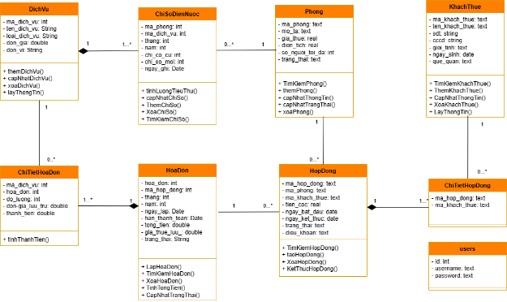

Hình 4. Sơ đồ lớp

Thiết kế cơ sở dữ liệu

Thiết kế bảng
- KhachThue (KT_ID, KT_Ten, KT_GioiTinh, KT_NgaySinh, KT_SDT, KT_CCCD, KT_QueQuan)
- Phong (P_ID, P_MoTa, P_GiaThue, P_DienTich, P_SLToiDa, P_TrangThai)
- HopDong (HDG_ID, P_ID, HDG_NgayBatDau, HDG_NgayKetThuc, HDG_TienCoc, HDG_TrangThai, HDG_DieuKhoan)
- ChiTietHopDong (HDG_ID, KT_ID, KT_VaiTro )
- DichVu (DV_ID, DV_Ten, DV_TrangThai, DV_DonGia, DV_DonVi)
- ChiSoDienNuoc (CS_ID, P_ID, DV_ID, CS_Thang, CS_Nam, CS_ChiSoCu, CS_ChiSoMoi, CS_NgayGhi)
- HoaDon (HD_ID, HDG_ID, HD_Thang, HD_Nam, HD_NgayLap, HD_HanThanhToan, HD_GiaThueLuuTru, HD_TongTien, HD_TrangThai)
- ChiTietHoaDon (HD_ID, DV_ID, CT_SoLuong, CT_DonGiaLuuTru, CT_ThanhTien)

Chuẩn hóa
- Chuẩn hóa HopDong, HopDong_KhachThue
HopDong (HDG_ID, P_ID, KT_IDDaiDien, HDG_NgayBatDau, HDG_NgayKetThuc, HDG_TienCoc, HDG_TrangThai, HDG_DieuKhoan)
ChiTietHopDong (HDG_ID, KT_ID, KT_VaiTro)
→ Tách bảng để biểu diễn quan hệ nhiều khách thuê trong một hợp đồng, tránh lặp dữ liệu khách thuê.
- Chuẩn hóa HoaDon, ChiTietHoaDon
HoaDon (HD_ID, HDG_ID, HD_Thang, HD_Nam, HD_NgayLap, HD_HanThanhToan, HD_GiaThueLuuTru, HD_TongTien, HD_TrangThai)
ChiTietHoaDon (HD_ID, DV_ID, CT_SoLuong, CT_DonGiaLuuTru, CT_ThanhTien)
→ Tách chi tiết hóa đơn để lưu nhiều dịch vụ thanh toán trong một hóa đơn như điện, nước và các dịch vụ khác.
- Chuẩn hóa DichVu, ChiSoDienNuoc
DichVu (DV_ID, DV_Ten, DV_LoaiDV, DV_DonGia, DV_DonVi)
ChiSoDienNuoc (CS_ID, P_ID, DV_ID, CS_Thang, CS_Nam, CS_ChiSoCu, CS_ChiSoMoi, CS_NgayGhi)
→ Tách bảng ghi chỉ số nhằm quản lý riêng việc ghi điện, nước theo từng phòng và từng tháng.

Thiết kế chi tiết bảng

Bảng: Phong
STT | Tên | Diễn giải | Kiểu dữ liệu | Ràng buộc
1 | P_ID | Mã phòng | varchar(6) | PK
2 | P_MoTa | Mô tả | nvarchar(200) | null
3 | P_GiaThue | Giá thuê tại thời điểm hiện tại | money | CHECK(P_GiaThue >0), not null
4 | P_TrangThai | Trạng thái | nvarchar(50) | DEFAULT N'Trống',  CHECK (P_TrangThai IN (N'Trống', N'Đang thuê')
5 | P_DienTich | Diện tích | int | not null, CHECK (P_DienTich > 0)
6 | P_SLToiDa | Số lượng người tối đa | int | not null, CHECK (P_SLToiDa > 0)

Bảng: KhachThue
STT | Tên | Diễn giải | Kiểu dữ liệu | Ràng buộc
1 | KT_ID | Mã khách thuê | varchar(6) | PK
2 | KT_Ten | Họ tên khách thuê | nvarchar(50) | not null
3 | KT_SoDienThoai | Số điện thoại khách thuê | varchar(10) | LEN(KT_SoDienThoai) = 10 AND KT_SoDienThoai NOT LIKE '%[^0-9]%' AND KT_SoDienThoai LIKE '0%' , not null
4 | KT_CCCD | CCCD khách thuê | varchar(12) | check (len(KT_CCCD) = 12 and KT_CCCD not like '%[^0-9]%'), UNIQUE (KT_CCCD), not null
5 | KT_GioiTinh | Giới tính | nvarchar(5) | NOT NULL, CHECK (KT_GioiTinh IN (N'Nam', N'Nữ', N'Khác'))
6 | KT_NgaySinh | Ngày sinh | date
7 | KT_QueQuan | Quê quán | nvarchar(100) | not null

Bảng: HopDong
STT | Tên | Diễn giải | Kiểu dữ liệu | Ràng buộc
1 | HDG_ID | Mã hợp đồng | varchar(6) | PK
2 | P_ID | Mã phòng | varchar(6) | FK
3 | HDG_NgayBatDau | Ngày bắt đầu | date | DEFAULT CAST(GETDATE() AS date), check(HDG_NgayBatDau >= GETDATE()
4 | HDG_NgayKetThuc | Ngày kết thúc | date | NOT NULL, check(HDG_NgayBatDau < HDG_NgayKetThuc)
5 | HDG_TienCoc | Tiền cọc | money | check(HDG_TienCoc > 0)
6 | HDG_TrangThai | Trạng thái | nvarchar(50) | CHECK (HDG_TrangThai IN (N'Còn hợp đồng', N'Hết hợp  đồng'))
7 | HDG_DieuKhoan | Điều khoản | nvarchar(100) | not null

Bảng: ChiTietHopDong
STT | Tên | Diễn giải | Kiểu dữ liệu | Ràng buộc
1 | HDG_ID | Mã hợp đồng | varchar(6) | PK, FK
2 | KT_ID | Mã khách thuê | varchar(6) | PK, FK
3 | KT_VaiTro | Vai trò | nvarchar(50) | CHECK (KT_VaiTro in (N'Người đại diện', N'Người ở cùng'))

Bảng: DichVu
STT | Tên | Diễn giải | Kiểu dữ liệu | Ràng buộc
1 | DV_ID | Mã dịch vụ | varchar(6) | PK
2 | DV_Ten | Tên dịch vụ | nvarchar(50) | not null
3 | DV_TrangThai | Loại dịch vụ | nvarchar(50) | not null
4 | DV_DonGia | Đơn giá tại thời điểm hiện tại | money | check(DV_DonGia > 0)
5 | DV_DonVi | Đơn vị | nvarchar(10) | not null

Bảng: ChiSoDienNuoc
STT | Tên | Diễn giải | Kiểu dữ liệu | Ràng buộc
1 | CS_ID | Mã bản ghi chỉ số | varchar(6) | PK
2 | P_ID | Mã phòng | varchar(6) | FK (Phong), Not null
3 | DV_ID | Mã dịch vụ (Điện/Nước) | varchar(6) | FK (DichVu), Not null
4 | CS_Thang | Tháng thu tiền | int | Not null, Check CHECK (Thang >= 1 AND Thang <= 12)
5 | CS_Nam | Năm thu tiền | int | Not null
6 | CS_ChiSoCu | Chỉ số cũ | int | Not null, Check (CS_ChiSoCu>= 0)
7 | CS_ChiSoMoi | Chỉ số mới | int | Not null, Check (CS_ChiSoMoi>= CS_ChiSoCu)
8 | CS_NgayGhi | Ngày ghi nhận số liệu | date | DEFAULT GETDATE()

Bảng: HoaDon
STT | Tên | Diễn giải | Kiểu dữ liệu | Ràng buộc
1 | HD_ID | Mã hóa đơn | varchar(8) | PK
2 | HDG_ID | Mã hợp đồng | varchar(6) | FK
3 | HD_Thang | Tháng | int | Not null, CHECK (Thang >= 1 AND Thang <= 12)
4 | HD_Nam | Năm | int | Not null
5 | HD_NgayLap | Ngày lập hóa đơn | date | DEFAULT GETDATE()
6 | HD_HanThanhToan | Hạn thanh toán | date | Not null
7 | HD_TongTien | Tổng tiền | money | DEFAULT 0
8 | HD_GiaThueLuuTru | Giá thuê tại kỳ thanh toán | money | DEFAULT 0
9 | HD_TrangThai | Trạng thái | nvarchar(30) | DEFAULT N'Chưa thanh toán'  CHECK (TrangThai IN (N'Chưa thanh toán', N'Đã thanh toán'))

Bảng: ChiTietHoaDon
STT | Tên | Diễn giải | Kiểu dữ liệu | Ràng buộc
1 | HD_ID | Mã hóa đơn | varchar(8) | PK, FK
2 | DV_ID | Mã dịch vụ | varchar(6) | PK, FK
3 | CT_SoLuong | Số lượng | int | Not null, CHECK > 0
4 | CT_DonGiaLuuTru | Đơn giá tại kỳ thanh toán | money | DEFAULT 0
5 | CT_ThanhTien | Thành tiền | money | DEFAULT 0

Entity Relationship Diagram
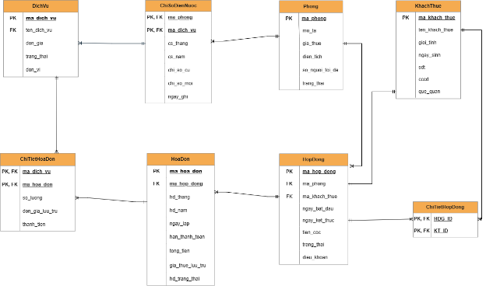
Hình 5. Sơ đồ quan hệ

Thiết kế và đặc tả giao diện

Màn hình Đăng nhập
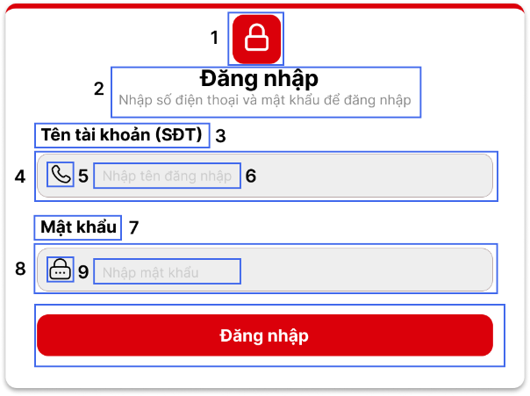

NO | LOẠI | MÔ TẢ | GHI CHÚ
1 | Icon | Hiển thị icon khóa ở phía trên màn hình đăng nhập
2 | Text | Hiển thị cứng tiêu đề “Đăng nhập” và mô tả “Nhập số điện thoại và mật khẩu để đăng nhập”
3 | Text | Hiển thị cứng “Tên tài khoản (SĐT)”
4 | Icon | Hiển thị icon điện thoại bên trái ô nhập tên tài khoản
5 | Input text | Hiển thị ô nhập Tên tài khoản (SĐT).  Sự kiện: Nếu người dùng bỏ trống trường này thì hệ thống hiển thị thông báo “Tên đăng nhập không được bỏ trống.”. Nếu số điện thoại nhập không đúng định dạng thì hệ thống hiển thị thông báo “Số điện thoại phải gồm 10 chữ số và bắt đầu bằng số 0.”
6 | Placeholder text | Hiển thị chữ mờ “Nhập tên đăng nhập” trong ô nhập.  Sự kiện: Khi người dùng nhập dữ liệu thì nội dung placeholder sẽ tự động ẩn
7 | Text | Hiển thị cứng “Mật khẩu”
8 | Icon | Hiển thị icon mật khẩu bên trái ô nhập mật khẩu
9 | Password input | Hiển thị ô nhập Mật khẩu.  Sự kiện: Nếu người dùng bỏ trống trường này thì hệ thống hiển thị thông báo “Mật khẩu không được bỏ trống.”
10 | Placeholder text | Hiển thị chữ mờ “Nhập mật khẩu” trong ô nhập.  Sự kiện: Khi người dùng nhập dữ liệu thì nội dung placeholder sẽ tự động ẩn
11 | Button | Hiển thị nút “Đăng nhập” màu đỏ.  Sự kiện: Khi người dùng nhấn nút này, hệ thống kiểm tra thông tin đăng nhập. Nếu thông tin hợp lệ thì hệ thống xác thực tài khoản và chuyển đến màn hình Trang chủ. Nếu thông tin không hợp lệ thì hệ thống hiển thị thông báo “Tên tài khoản hoặc mật khẩu không hợp lệ, vui lòng nhập lại.”

Nhóm màn hình Quản lý Khách thuê

Màn hình chính Khách thuê

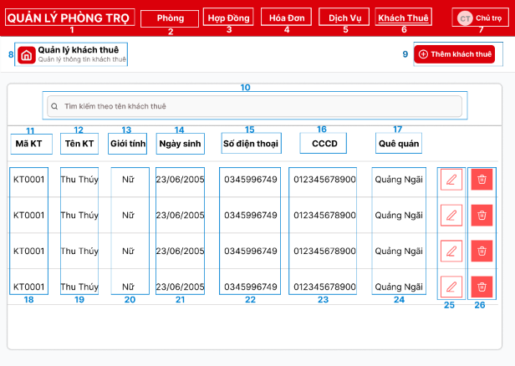
Hình 6. Màn hình Chính Khách thuê

NO | LOẠI | MÔ TẢ | GHI CHÚ
1 | Title Label | Hiển thị cứng tiêu đề “QUẢN LÝ PHÒNG TRỌ” trên thanh menu.
2 | Button | Hiển thị cứng “Phòng” trên thanh menu.  Sự kiện: khi nhấn vào sẽ điều hướng sang màn hình Phòng.
3 | Button | Hiển thị cứng “Hợp Đồng” trên thanh menu.  Sự kiện: khi nhấn vào sẽ điều hướng sang màn hình Hợp Đồng.
4 | Button | Hiển thị cứng “Hóa Đơn” trên thanh menu.  Sự kiện: khi nhấn vào sẽ điều hướng sang màn hình Hóa Đơn.
5 | Button | Hiển thị cứng “Dịch Vụ” trên thanh menu.  Sự kiện: khi nhấn vào sẽ điều hướng sang màn hình Dịch Vụ.
6 | Button | Hiển thị cứng “Khách Thuê” trên thanh menu. có gạch chân ở dưới(cho biết người dùng đang ở màn hình Phòng)  Sự kiện: khi nhấn vào sẽ điều hướng sang màn hình Khách Thuê.
7 | Button | Hiển thị cứng icon và tên “Chủ trọ” ở góc phải thanh menu.  Sự kiện: khi nhấn vào sẽ điều hướng sang màn hình Thông tin cá nhân.
8 | Label | Hiển thị cứng tiêu đề phụ “Quản lý phòng trọ” và mô tả “Quản lý thông tin phòng trọ” kèm icon ngôi nhà.
9 | Button | Hiển thị cứng nút “+ Thêm khách thuê” màu đỏ.  Sự kiện: khi nhấn vào sẽ điều hướng sang màn hình Thêm khách thuê mới.
10 | Input Text | Hiển thị ô tìm kiếm với placeholder: “Tìm kiếm theo mã phòng”.  Sự kiện: Nhập mã phòng để lọc danh sách phòng tương ứng ngay tại màn hình.
11 | Table Header | Hiển thị cố định tên cột đầu tiên của bảng, tiêu đề cột bảng: “Mã KT”
12 | Table Header | Hiển thị cố định tên cột thứ hai của bảng, tiêu đề cột bảng: “Tên KT”
13 | Table Header | Hiển thị cố định tên cột thứ ba của bảng, tiêu đề cột bảng: “Giới tính”
14 | Table Header | Hiển thị cố định tên cột thứ tư của bảng, tiêu đề cột bảng: “Ngày sinh”
15 | Table Header | Hiển thị cố định tên cột thứ năm của bảng, tiêu đề cột bảng: “Số điện thoại”
16 | Table Header | Hiển thị cố định tên cột thứ sáu của bảng, tiêu đề cột bảng: "CCCD”
17 | Table Header | Hiển thị cố định tên cột thứ bảy của bảng, tiêu đề cột bảng: “Quê quán”
18 | Input text | Hiển thị mã khách thuê
19 | Input text | Hiển thị tên khách thuê
20 | Input text | Hiển thị giưới tính (gồm: Nam, Nữ)
21 | Input text | Hiển thị ngày sinh
22 | Input text | Hiển thị số điện thoại
23 | Input text | Hiển thị CCCD
24 | Input text | Hiển thị quê quán
25 | Button | Hiển thị icon “Cây bút” (Chỉnh sửa).  Sự kiện: khi nhấn vào sẽ hiển thị popup màn hình Chỉnh sửa thông tin khách thuê (màn hình nhỏ đè lên giao diện chính).
26 | Button | Hiển thị icon “Thùng rác” (Xóa).  Sự kiện: Khi nhấn vào sẽ hiển thị thông báo xác nhận: “Bạn có chắc chắn muốn xóa khách thuê?” kèm 2 lựa chọn: “Đồng ý” và “Hủy”.  Sự kiện khi nhấn “Đồng ý”:  Nếu xóa thành công: Hệ thống thực hiện xóa dữ liệu khách thuê khỏi danh sách, đóng thông báo và hiển thị thông báo: “Xóa khách thuê thành công”.  Sự kiện lỗi: Nếu không xóa được (Ví dụ: khách thuê tồn tại hợp đồng đang thuê), hệ thống hiển thị thông báo lỗi: “Không thể xóa vì khách thuê đang còn hợp đồng thuê.” và giữ nguyên dữ liệu.  Sự kiện khi nhấn “Hủy”: Hệ thống đóng thông báo xác nhận, không thực hiện lệnh xóa và quay lại màn hình chính khách thuê | Cần xác nhận lại để tránh xóa nhầm dữ liệu
Bảng 12. Đặc tả màn hình Chính Khách thuê

Màn hình Thêm khách thuê
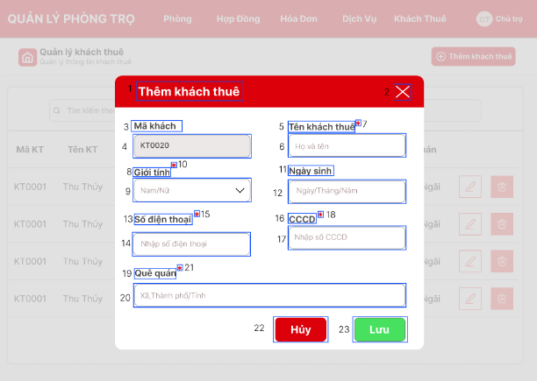
Hình 7. Màn hình Thêm khách thuê
NO | LOẠI | MÔ TẢ | GHI CHÚ
1 | Text | Hiển thị cứng tiêu đề “Thêm khách thuê” trên thanh tiêu đề popup
2 | Button | Hiển thị icon nút “X” ở góc trên bên phải popup  Sự kiện: khi nhấn vào sẽ đóng popup Thêm khách thuê, trở về màn hình Quản lý khách thuê, không lưu dữ liệu vừa nhập
3 | Text | Hiển thị cứng “Mã khách”
4 | Text  (Read-only) | Hiển thị mã khách thuê do hệ thống tự động sinh, không thể chỉnh sửa.
5 | Text | Hiển thị cứng “Tên khách thuê”
6 | Input text | Hiển thị ô nhập tên khách thuê  Sự kiện lỗi:+ Nếu tên khách thuê trống → Thông báo: “Tên khách thuê trống. Vui lòng nhập tên khách thuê.”
7 | Icon | Hiển thị icon "*" ở ở góc bên phải text  Sự kiện: Khi có icon này thì input text phía dưới bắt buộc phải nhập dữ liệu
8 | Text | Hiển thị cứng “Giới tính”
9 | Dropdown | Hiển thị ô chọn giới tính  Giá trị: Nam / Nữ
10 | Icon | Hiển thị icon "*" ở ở góc bên phải text  Sự kiện: Khi có icon này thì input text phía dưới bắt buộc phải nhập dữ liệu
11 | Text | Hiển thị cứng “Ngày sinh”
12 | Date picker | Hiển thị ô nhập ngày sinh  Định dạng: Ngày/Tháng/Năm | Có thể nhập hoặc không
13 | Text | Hiển thị cứng “Số điện thoại”
14 | Input text | Hiển thị ô nhập số điện thoại  - Sự kiện lỗi:  + Nếu số điện thoại trống → Thông báo: “Số điện thoại không được để trống.”  + Nếu số điện thoại không đúng định dạng → Thông báo: “Số điện thoại phải gồm 10 chữ số, bắt đầu bằng số 0 và chỉ chứa số.”
15 | Icon | Hiển thị icon "*" ở ở góc bên phải text  Sự kiện: Khi có icon này thì input text phía dưới bắt buộc phải nhập dữ liệu
16 | Text | Hiển thị cứng “CCCD”
17 | Input text | Hiển thị ô nhập CCCD  - Sự kiện lỗi:  + Nếu CCCD trống → Thông báo: “CCCD không được để trống.”  + Nếu CCCD không đủ 12 số hoặc không phải số → Thông báo: “CCCD không hợp lệ.”
18 | Icon | Hiển thị icon "*" ở ở góc bên phải text  Sự kiện: Khi có icon này thì input text phía dưới bắt buộc phải nhập dữ liệu
19 | Text | Hiển thị cứng “Quê quán”
20 | Input text | Hiển thị ô nhập quê quán  - Sự kiện lỗi:  + Nếu quê quán trống→ Thông báo: “Quê quán không được để trống.”
21 | Icon | Hiển thị icon "*" ở ở góc bên phải text  Sự kiện: Khi có icon này thì input text phía dưới bắt buộc phải nhập dữ liệu
22 | Button | Hiển thị nút "Hủy" màu đỏ  Sự kiện: Khi bấm nút này thì hiển thị popup xác nhận Bạn có chắc chắn muốn hủy?”  + Nếu đồng ý hủy thì bấm nút "Xác nhận" thì hệ thống sẽ không lưu dữ liêu  + Nếu không đồng ý hủy thì bấm nút "Hủy" thì hệ thống sẽ quay lại màn hình thêm khách thuê.
23 | Button | Hiển thị nút “Lưu” màu xanh lá  Sự kiện:  + Khi nhấn vào nút, hệ thống sẽ lưu thông tin khách thuê và thông báo “Thêm khách thuê thành công”
Bảng 13. Đặc tả màn hình Thêm khách thuê

Màn hình sửa khách thuê

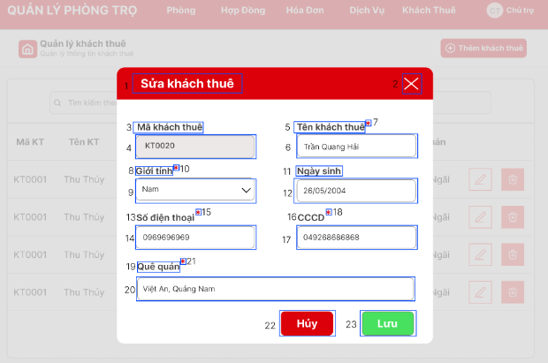
Hình 8. Màn hình Sửa khách thuê

NO | LOẠI | MÔ TẢ | GHI CHÚ
1 | Text | Hiển thị cứng tiêu đề “Sửa khách thuê” trên thanh tiêu đề popup
2 | Button | Hiển thị icon nút “X” ở góc trên bên phải popup  Sự kiện: khi nhấn vào sẽ đóng popup Sửa khách thuê, trở về màn hình Quản lý khách thuê, không lưu dữ liệu vừa chỉnh sửa
3 | Text | Hiển thị cứng “Mã khách ”
4 | Text  (Read-only) | Hiển thị mã khách thuê đã tồn tại, không cho phép chỉnh sửa | -
5 | Text | Hiển thị cứng “Tên khách thuê”
6 | Input text | Hiển thị ô nhập tên khách thuê  Sự kiện lỗi:+ Nếu tên khách thuê trống→ Thông báo: “Tên khách thuê trống. Vui lòng nhập tên khách thuê.”
7 | Icon | Hiển thị icon "*" ở ở góc bên phải text  Sự kiện: Khi có icon này thì input text phía dưới bắt buộc phải nhập dữ liệu | -
8 | Text | Hiển thị cứng “Giới tính”
9 | Dropdown | Hiển thị ô chọn giới tính  Giá trị: Nam / Nữ
10 | Icon | Hiển thị icon "*" ở ở góc bên phải text  Sự kiện: Khi có icon này thì input text phía dưới bắt buộc phải nhập dữ liệu
11 | Text | Hiển thị cứng “Ngày sinh”
12 | Date picker | Hiển thị ô nhập ngày sinh  Định dạng: Ngày/Tháng/Năm | Có thể chỉnh sửa hoặc giữ nguyên
13 | Text | Hiển thị cứng “Số điện thoại”
14 | Input text | Hiển thị ô nhập số điện thoại  - Sự kiện lỗi:  + Nếu số điện thoại trống→ Thông báo: “Số điện thoại không được để trống.”  + Nếu số điện thoại không đúng định dạng → Thông báo: “Số điện thoại phải gồm 10 chữ số, bắt đầu bằng số 0 và chỉ chứa số.”
15 | Icon | Hiển thị icon "*" ở ở góc bên phải text  Sự kiện: Khi có icon này thì input text phía dưới bắt buộc phải nhập  dữ liệu
16 | Text | Hiển thị cứng “CCCD”
17 | Input text | Hiển thị ô nhập CCCD  - Sự kiện lỗi:  + Nếu CCCD trống → Thông báo: “CCCD không được để trống.”  + Nếu CCCD không đủ 12 số hoặc không phải số → Thông báo: “CCCD không hợp lệ.”
18 | Icon | Hiển thị icon "*" ở ở góc bên phải text  Sự kiện: Khi có icon này thì input text phía dưới bắt buộc phải nhập dữ liệu
19 | Text | Hiển thị cứng “Quê quán”
20 | Input text | Hiển thị ô nhập quê quán  - Sự kiện lỗi:  + Nếu quê quán trống→ Thông báo: “Quê quán không được để trống.”
21 | Icon | Hiển thị icon "*" ở ở góc bên phải text  Sự kiện: Khi có icon này thì input text phía dưới bắt buộc phải nhập dữ liệu
22 | Button | Hiển thị nút "Hủy" màu đỏ  Sự kiện: Khi bấm nút này thì hiển thị popup xác nhận Bạn có chắc chắn muốn hủy?”  + Nếu đồng ý hủy thì bấm nút "Xác nhận" thì hệ thống sẽ không lưu dữ liêu  + Nếu không đồng ý hủy thì bấm nút "Hủy" thì hệ thống sẽ quay lại màn hình sửa khách thuê.
23 | Button | Hiển thị nút “Lưu” màu xanh lá  Sự kiện:  + Khi nhấn vào nút, hệ thống sẽ lưu thông tin khách thuê và thông báo “Cập nhật thông tin khách thuê thành công”
Bảng 14. Đặc tả màn hình Sửa khách thuê

Màn hình Xóa khách thuê
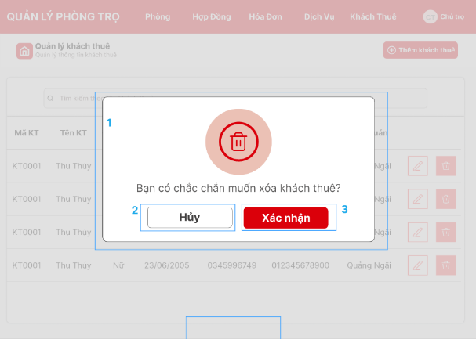
Hình 9. Màn hình Xóa Khách thuê
NO | LOẠI | MÔ TẢ | GHI CHÚ
1 | Text | Hiển thị cảnh báo lỗi nằm giữa màn hình với icon thùng rác màu đỏ và nội dung: “Bạn có chắc chắn muốn xóa khách thuê?”
2 | Button | Hiển thị nút “Hủy” màu trắng  - Sự kiện: Chọn nút “Hủy” đóng màn hình xóa hàng hóa , quay về màn hình chính Khách thuê và xóa dữ liệu..
3 | Button | Hiển thị nút “Lưu” màu đỏ  - Sự kiện: chọn nút Lưu, Nếu lưu thành công: đóng màn hình xóa khách thuê, quay về màn hình chính Khách thuê, và hiển thị thông báo popup “xóa khách thuê thành công”  - Sự kiện lỗi: Nếu khách thuê tồn tại hợp đồng thuê có trạng thái “Còn hợp đồng”→ Thông báo: “Không thể xóa vì khách thuê đang còn hợp đồng thuê.” và quay về màn hình chính Khách thuê.
Bảng 15. Đặc tả Màn hình Xóa Khách thuê

Nhóm màn hình Quản lý Phòng

Màn hình chính Phòng
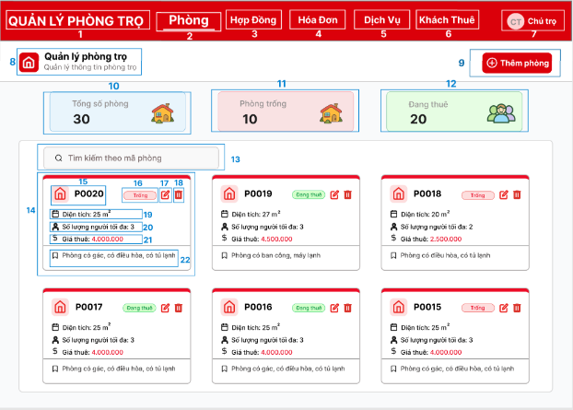
Hình 10. Màn hình Chính Phòng

NO | LOẠI | MÔ TẢ | GHI CHÚ
1 | Title Label | Hiển thị cứng tiêu đề “QUẢN LÝ PHÒNG TRỌ” trên thanh menu.
2 | Button | Hiển thị cứng “Phòng” trên thanh menu, có gạch chân ở dưới, và cỡ chữ to (cho biết người dùng đang ở màn hình Phòng).  - Sự kiện: khi nhấn vào sẽ điều hướng sang màn hình Quản lý Phòng.
3 | Button | Hiển thị cứng “Hợp Đồng” trên thanh menu.  - Sự kiện: khi nhấn vào sẽ điều hướng sang màn hình Hợp Đồng.
4 | Button | Hiển thị cứng “Hóa Đơn” trên thanh menu.  - Sự kiện: khi nhấn vào sẽ điều hướng sang màn hình Hóa Đơn.
5 | Button | Hiển thị cứng “Dịch Vụ” trên thanh menu.  - Sự kiện: khi nhấn vào sẽ điều hướng sang màn hình Dịch Vụ.
6 | Button | Hiển thị cứng “Khách Thuê” trên thanh menu.  - Sự kiện: khi nhấn vào sẽ điều hướng sang màn hình Khách Thuê.
7 | Button | Hiển thị cứng icon và tên “Chủ trọ” ở góc phải thanh menu.  - Sự kiện: khi nhấn vào sẽ điều hướng sang màn hình Thông tin cá nhân.
8 | Label | Hiển thị cứng tiêu đề phụ “Quản lý phòng trọ” và mô tả “Quản lý thông tin phòng trọ” kèm icon ngôi nhà.
9 | Button | Hiển thị cứng nút “+ Thêm phòng” màu đỏ.  - Sự kiện: khi nhấn vào sẽ điều hướng sang màn hình Thêm phòng mới.
10 | Card | Hiển thị cứng thẻ “Tổng số phòng” và số lượng tổng.  - Dữ liệu: Hiển thị tổng số phòng hiện có trong hệ thống (Ví dụ: 30). | Không cho chỉnh sửa
11 | Card | Hiển thị cứng thẻ “Phòng trống” và số lượng phòng trống.  - Dữ liệu: Hiển thị số phòng có trạng thái "Trống" (Ví dụ: 10). | Không cho chỉnh sửa
12 | Card | Hiển thị cứng thẻ “Đang thuê” và số lượng phòng đang thuê.  - Dữ liệu: Hiển thị số phòng có trạng thái "Đang thuê" (Ví dụ: 20). | Không cho chỉnh sửa
13 | Input Text | Hiển thị ô tìm kiếm với placeholder: “Tìm kiếm theo mã phòng”.  - Sự kiện: Nhập mã phòng để lọc danh sách phòng tương ứng ngay tại màn hình.
14 | Container | Hiển thị danh sách các thẻ phòng (Room Card).
15 | Text Label | Hiển thị cứng icon nhà và “Mã phòng” (Ví dụ: P0020, P0019...).
16 | Badge | Hiển thị cứng trạng thái phòng “Trống” (màu hồng) hoặc “Đang thuê” (màu xanh). | Tự động cập nhật
17 | Button | Hiển thị icon “Cây bút” (Chỉnh sửa).  - Sự kiện: khi nhấn vào sẽ hiển thị popup màn hình Chỉnh sửa thông tin phòng (màn hình nhỏ đè lên giao diện chính).
18 | Button | Hiển thị icon “Thùng rác” (Xóa).  - Sự kiện: Khi nhấn vào sẽ hiển thị thông báo xác nhận: “Bạn có chắc chắn muốn xóa phòng?” kèm 2 lựa chọn: “Đồng ý” và “Hủy”.  - Sự kiện khi nhấn “Đồng ý”:  - Nếu xóa thành công: Hệ thống thực hiện xóa dữ liệu phòng khỏi danh sách, cập nhật lại số lượng ở các thẻ thống kê (Số 10, 11, 12), đóng thông báo và hiển thị thông báo: “Xóa phòng thành công”.  - Sự kiện lỗi: Nếu không xóa được (Ví dụ: Phòng đang có khách thuê), hệ thống hiển thị thông báo lỗi: “Không thể xóa phòng đang trong trạng thái Đang thuê” và giữ nguyên dữ liệu.  - Sự kiện khi nhấn “Hủy”: Hệ thống đóng thông báo xác nhận, không thực hiện lệnh xóa và quay lại màn hình chính Phòng | Cần xác nhận lại để tránh xóa nhầm dữ liệu
19 | Text Label | Hiển thị cứng nhãn “Diện tích:” kèm số liệu cụ thể (Ví dụ: 25 m2).
20 | Text Label | Hiển thị cứng nhãn “Số lượng người tối đa:” kèm số liệu cụ thể.
21 | Text Label | Hiển thị cứng nhãn “Giá thuê:” kèm số tiền hiển thị màu đỏ. | Định dạng VNĐ
22 | Text Area | Hiển thị cứng các tiện ích của phòng (Mô tả) (Ví dụ: “Phòng có gác, có điều hòa, có tủ lạnh”).

Bảng 16. Đặc tả màn hình Chính Phòng

Màn hình Thêm phòng
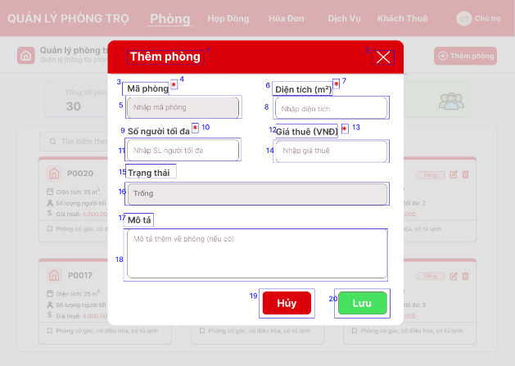
Hình 11. Màn hình thêm phòng

NO | LOAI | MÔ TẢ | GHI CHÚ
1 | Text | Hiển thị cứng tiêu đề “Thêm phòng:” trên thanh  tiêu đề popup.
2 | Button | Hiển thị icon nút “X” ở góc trên bên phải popup.  - Sự kiện: khi nhấn vào sẽ đóng popup Thêm phòng  trở về màn hình chính, không lưu dữ liệu vừa nhập.
3 | Text | Hiển thị cứng "Mã phòng:"
4 | Icon | Hiển thị icon "*" ở ở góc bên phải text  Sự kiện: Khi có icon này thì input text phía dưới bắt buộc phải nhập  dữ liệu
5 | Input text | Hiển thị ô nhập mã hóa đơn  - Sự kiện lỗi:  + Nếu mã phòng rỗng → Thông báo: “Mã phòng trống.  Vui lòng nhập mã phòng.”  + Nếu mã đã tồn tại → Thông báo:“Mã phòng đã tồn tại.  Vui lòng nhập mã khác.”  + Nếu mã phòng > 6 ký tự → Thông báo: “Mã phòng chỉ được nhập  tối đa 6 ký tự.”
6 | Text | Hiển thị cứng "Diện tích (m²)"
7 | Icon | Hiển thị icon "*" ở ở góc bên phải text  Sự kiện: Khi có icon này thì input text phía dưới bắt buộc phải nhập  dữ liệu
8 | Input text | Hiển thị ô nhập diện tích  - Sự kiện lỗi:  + Nếu diện tích rỗng → Thông báo:" Diện tích trống.  Vui lòng nhập diện tích.”  + Nếu diện tích <= 0 hoặc không phải số → Thông báo: “Diện tích phòng  phải là số và lớn hơn 0. Vui lòng nhập lại.”
9 | Text | Hiển thị cứng " Số người tối đa"
10 | Icon | Hiển thị icon "*" ở ở góc bên phải text  Sự kiện: Khi có icon này thì input text phía dưới bắt buộc phải nhập  dữ liệu
11 | Input text | Hiển thị ô nhập số người tối đa  - Sự kiện lỗi:  + Nếu số lượng người tối đa rỗng → Thông báo:" Số lượng tối đa trống.  Vui lòng nhập số lượng người tối đã.”  + Nếu số lượng người tối đa <= 0 hoặc không phải số→ Thông báo: “Số  lượng người tối đa phải là số và lớn hơn 0. Vui lòng nhập lại.”
12 | Text | Hiển thị cứng "Giá thuê"
13 | Icon | Hiển thị icon "*" ở ở góc bên phải text  Sự kiện: Khi có icon này thì input text phía dưới bắt buộc phải nhập  dữ liệu
14 | Input text | Hiển thị ô nhập giá thuê  - Sự kiện lỗi:  + Nếu giá thuê phòng rỗng → Thông báo:" Giá thuê trống.  Vui lòng nhập giá thuê phòng.”  + Nếu giá thuê phòng <=0 hoặc không phải số thì thông báo  “Giá thuê phòng hiện tại phải là số và lớn hơn 0. Vui lòng nhập lại.”
15 | Text | Hiển thị cứng "Trạng thái"
16 | Input text | Hiển thị trạng thái mặc định là "Trống"
17 | Text | Hiển thị cứng "Mô tả"
18 | Input text | Hiển thị ô nhập mô tả | Có thể nhập hoặc không
19 | Button | Hiển thị nút "Lưu" màu xanh lá  Sự kiện:  + Khi nhấn vào nút, hệ thống sẽ lưu thông tin phòng và cập nhật trạng  thái phòng là "Trống" và thông báo "Thêm phòng mới thành công"
20 | Button | Hiển thị nút "Hủy" màu đỏ  Sự kiện: Khi bấm nút này thì hiển thị popup xác nhận Bạn có chắc chắn muốn hủy?”  + Nếu đồng ý hủy thì bấm nút "Xác nhận" thì hệ thống sẽ không lưu dữ liêu  + Nếu không đồng ý hủy thì bấm nút "Hủy"
Bảng 17. Đặc tả màn hình Thêm phòng

Màn hình Sửa phòng

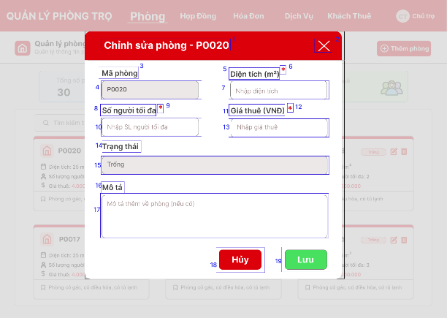
Hình 12. Màn hình Sửa phòng
NO | LOẠI | MÔ TẢ | GHI CHÚ
1 | Text | Hiển thị cứng tiêu đề “Sửa khách thuê” trên thanh tiêu đề popup
2 | Button | Hiển thị icon nút “X” ở góc trên bên phải popup  Sự kiện: khi nhấn vào sẽ đóng popup Sửa khách thuê, trở về màn hình Quản lý khách thuê, không lưu dữ liệu vừa chỉnh sửa
3 | Text | Hiển thị cứng “Mã khách ”
4 | Text  (Read-only) | Hiển thị mã khách thuê đã tồn tại, không cho phép chỉnh sửa | -
5 | Text | Hiển thị cứng “Tên khách thuê”
6 | Input text | Hiển thị ô nhập tên khách thuê  Sự kiện lỗi:+ Nếu tên khách thuê trống→ Thông báo: “Tên khách thuê trống. Vui lòng nhập tên khách thuê.”
7 | Icon | Hiển thị icon "*" ở ở góc bên phải text  Sự kiện: Khi có icon này thì input text phía dưới bắt buộc phải nhập dữ liệu | -
8 | Text | Hiển thị cứng “Giới tính”
9 | Dropdown | Hiển thị ô chọn giới tính  Giá trị: Nam / Nữ
10 | Icon | Hiển thị icon "*" ở ở góc bên phải text  Sự kiện: Khi có icon này thì input text phía dưới bắt buộc phải nhập dữ liệu
11 | Text | Hiển thị cứng “Ngày sinh”
12 | Date picker | Hiển thị ô nhập ngày sinh  Định dạng: Ngày/Tháng/Năm | Có thể chỉnh sửa hoặc giữ nguyên
13 | Text | Hiển thị cứng “Số điện thoại”
14 | Input text | Hiển thị ô nhập số điện thoại  - Sự kiện lỗi:  + Nếu số điện thoại trống→ Thông báo: “Số điện thoại không được để trống.”  + Nếu số điện thoại không đúng định dạng → Thông báo: “Số điện thoại phải gồm 10 chữ số, bắt đầu bằng số 0 và chỉ chứa số.”
15 | Icon | Hiển thị icon "*" ở ở góc bên phải text  Sự kiện: Khi có icon này thì input text phía dưới bắt buộc phải nhập dữ liệu
16 | Text | Hiển thị cứng “CCCD”
17 | Input text | Hiển thị ô nhập CCCD  - Sự kiện lỗi:  + Nếu CCCD trống → Thông báo: “CCCD không được để trống.”  + Nếu CCCD không đủ 12 số hoặc không phải số → Thông báo: “CCCD không hợp lệ.”
18 | Icon | Hiển thị icon "*" ở ở góc bên phải text  Sự kiện: Khi có icon này thì input text phía dưới bắt buộc phải nhập dữ liệu
19 | Text | Hiển thị cứng “Quê quán”
20 | Input text | Hiển thị ô nhập quê quán  - Sự kiện lỗi:  + Nếu quê quán trống→ Thông báo: “Quê quán không được để trống.”
21 | Icon | Hiển thị icon "*" ở ở góc bên phải text  Sự kiện: Khi có icon này thì input text phía dưới bắt buộc phải nhập dữ liệu
22 | Button | Hiển thị nút "Hủy" màu đỏ  Sự kiện: Khi bấm nút này thì hiển thị popup xác nhận Bạn có chắc chắn muốn hủy?”  + Nếu đồng ý hủy thì bấm nút "Xác nhận" thì hệ thống sẽ không lưu dữ liêu  + Nếu không đồng ý hủy thì bấm nút "Hủy" thì hệ thống sẽ quay lại màn hình sửa khách thuê.
23 | Button | Hiển thị nút “Lưu” màu xanh lá  Sự kiện:  + Khi nhấn vào nút, hệ thống sẽ lưu thông tin khách thuê và thông báo “Cập nhật thông tin khách thuê thành công”
Bảng 18. Đặc tả màn hình Sửa phòng

Màn hình Xóa phòng

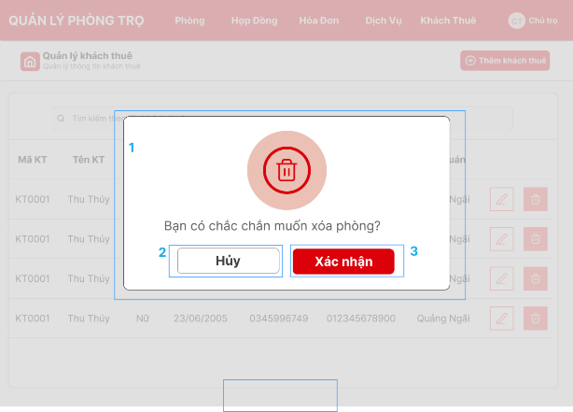
Hình 13. Màn hình Xóa phòng

NO | LOẠI | MÔ TẢ | GHI CHÚ
1 | Text | Hiển thị cảnh báo lỗi nằm giữa màn hình với icon thùng rác màu đỏ và nội dung: “Bạn có chắc chắn muốn xóa phòng?”
2 | Button | Hiển thị nút “Hủy” màu đỏ  - Sự kiện: Chọn nút “Hủy” đóng màn hình xóa hợp đồng , quay về màn hình chính phòng và xóa dữ liệu..
3 | Button | Hiển thị nút “Lưu” màu xanh  - Sự kiện: chọn nút Lưu, Nếu lưu thành công: đóng màn hình xóa phòng, quay về màn hình chính quản lý phòng, và hiển thị thông báo popup “xóa phòng thành công”
Bảng 19. Đặc tả Màn hình Xóa phòng

Nhóm màn hình Quản lý Hợp đồng

Màn hình Chính Hợp đồng
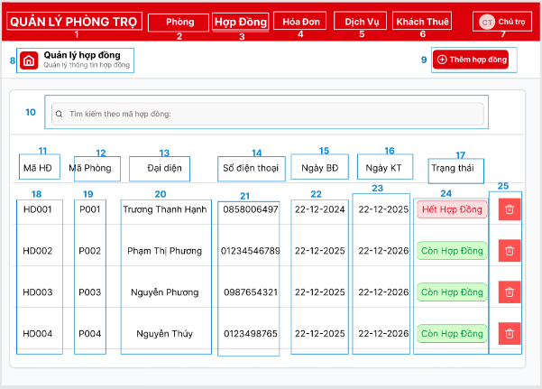
Hình 14. Màn hình Chính Hợp đồng

NO | LOẠI | MÔ TẢ | GHI CHÚ
1 | Title Label | Hiển thị cứng tiêu đề “QUẢN LÝ PHÒNG TRỌ” trên thanh menu.
2 | Button | Hiển thị cứng “Phòng” trên thanh menu, có gạch chân ở dưới, và cỡ chữ to (cho biết người dùng đang ở màn hình Phòng).  - Sự kiện: khi nhấn vào sẽ điều hướng sang màn hình Quản lý Phòng.
3 | Button | Hiển thị cứng “Hợp Đồng” trên thanh menu.  - Sự kiện: khi nhấn vào sẽ điều hướng sang màn hình Hợp Đồng.
4 | Button | Hiển thị cứng “Hóa Đơn” trên thanh menu.  - Sự kiện: khi nhấn vào sẽ điều hướng sang màn hình Hóa Đơn.
5 | Button | Hiển thị cứng “Dịch Vụ” trên thanh menu.  - Sự kiện: khi nhấn vào sẽ điều hướng sang màn hình Dịch Vụ.
6 | Button | Hiển thị cứng “Khách Thuê” trên thanh menu.  - Sự kiện: khi nhấn vào sẽ điều hướng sang màn hình Khách Thuê.
7 | Button | Hiển thị cứng icon và tên “Chủ trọ” ở góc phải thanh menu.  - Sự kiện: khi nhấn vào sẽ điều hướng sang màn hình Thông tin cá nhân.
8 | Label | Hiển thị cứng tiêu đề phụ “Quản lý hợp đồng” và mô tả “Quản lý thông tin hợp đồng” kèm icon ngôi nhà.
9 | Button | Hiển thị cứng nút “+ Thêm hợp đồng” màu đỏ.  - Sự kiện: khi nhấn vào sẽ điều hướng sang màn hình Thêm hợp đồng mới.
10 | input text | - Hiển thị ô tìm kiếm theo mã hợp đồng với icon kính lúp, placeholder: “Tìm theo mã hợp đồng”.
11 | Table Header | - Hiển thị cố định tên cột đầu tiên của bảng, tiêu đề cột bảng: “Mã hợp đồng”
12 | Table Header | - Hiển thị cố định tên cột thứ hai của bảng, tiêu đề cột bảng: “Mã phòng”
13 | Table Header | - Hiển thị cố định tên cột thứ ba của bảng, tiêu đề cột bảng: “đại diện“
14 | Table Header | - Hiển thị cố định tên cột thứ tư của bảng, tiêu đề cột bảng: “số điện thoại“
15 | Table Header | - Hiển thị cố định tên cột thứ tư của bảng, tiêu đề cột bảng: “Ngày bắt đầu”
16 | Table Header | - Hiển thị cố định tên cột thứ năm của bảng, tiêu đề cột bảng: “Ngày kết thúc”
17 | Table Header | - Hiển thị cố định tên cột thứ bảy của bảng, tiêu đề cột bảng: “Trạng thái”
18 | text | Hiển thị mã hợp đồng
19 | text | Hiển thị mã phòng
20 | text | Hiển thị tên người đại diện
21 | text | Hiển thị số điện thoại
22 | text | Hiển thị ngày bắt đầu
23 | text | Hiển thị ngày kết thúc
24 | label | Nhãn Trạng thái “Còn hợp đồng” màu xanh hoặc “hết hợp đồng” màu đỏ
25 | button | Hiển thị “Xóa” với icon thùng rác  - Sự kiện: nhấn vào icon thùng rác để xóa hợp đồng
Bảng 20. Đặc tả màn hình Chính hợp đồng

Màn hình Thêm hợp đồng

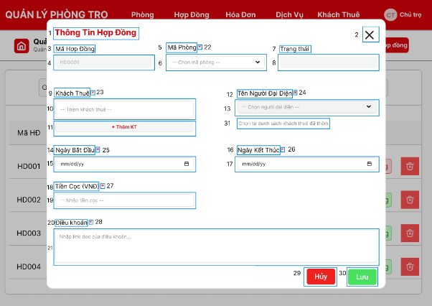
Hình 15. Màn hình Thêm hợp đồng
NO | LOAI | MÔ TẢ | GHI CHÚ
1 | Title Label | Hiển thị cứng tiêu đề “Thông Tin Hợp Đồng” trên thanh tiêu đề popup.
2 | Button | Hiển thị icon nút “X” ở góc trên bên phải popup.  - Sự kiện:  - Khi nhấn vào sẽ đóng popup ”Thêm hợp đồng” trở về màn hình chính, không lưu dữ liệu vừa nhập.
3 | Text | Hiển thị cứng "Mã Hợp Đồng"
4 | Text | Hiển thị cứng mã hợp đồng tự động
5 | Text | Hiển thị cứng “Mã Phòng”
6 | Dropdown | Hiển thị ô nhập mã phòng:  - Sự kiện lỗi:  - Nếu mã phòng trống → Thông báo:“Mã phòng trống. Vui lòng nhập mã phòng.”  - Nếu phòng đã cho thuê (trạng thái: “Đang thuê”) → Thông báo:“Phòng đang được cho thuê. Vui lòng chọn mã phòng khác.”
7 | Text | Hiển thị cứng “Trạng thái”
8 | Input text | Hiển thị cứng input trống không chỉnh sửa được
9 | Text | Hiển thị cứng “Khách thuê”
10 | Text | Hiển thị ô chứa tên các khách thuê sau khi tick chọn button “ + Thêm KT ”(no.11)  - Sự kiện lỗi:  - Nếu tên khách thuê trống → Thông báo:“Tên khách thuê trống. Vui lòng nhập tên khách thuê.”
11 | Button | Hiển thị button “+Thêm KT”  - Sự kiện :  - Khi nhấn vào hiển thị popup chọn khách thuê
12 | Text | Hiển thị cứng “Tên Người Đại Diện”
13 | Dropdown | Hiển thị list tên khách thuê đã chọn và chọn tên người đại diện trong số tên khách thuê đó  - Sự kiện lỗi:  - Nếu tên người đại diện trống → Thông báo:“Tên người đại diện trống. Vui lòng nhập tên người đại diện.” | Chưa chọn khách thuê sẽ không thể hiển thị thông tin trong dropdown
14 | Text | Hiển thị cứng “Ngày Bắt Đầu”
15 | Datetime | Hiển thị ô chọn ngày bắt đầu hợp đồng  - Sự kiện lỗi:  - Nếu ngày bắt đầu trước ngày hiện tại→ Thông báo “Ngày bắt đầu không hợp lệ. Vui lòng nhập lại.”
16 | Text | Hiển thị cứng “Ngày Kết Thúc”
17 | Datetime | Hiển thị ô chọn ngày kết thúc hợp đồng  - Sự kiện lỗi:  - Nếu ngày kết thúc trước ngày bắt đầu→ Thông báo “Ngày kết thúc không hợp lệ. Vui lòng nhập lại.”
18 | Text | Hiển thị cứng “Tiền Cọc (VNĐ)”
19 | Input Text | Hiển thị ô chọn ngày kết thúc hợp đồng  - Sự kiện lỗi:  - Nếu tiền cọc <= 0 hoặc không phải số→ Thông báo “Tiền cọc phải là số và lớn hơn 0. Vui lòng nhập lại.”
20 | Text | Hiển thị cứng “Điều khoản”
21 | Input Text | Hiển thị ô nhập điều khoản  - Sự kiện lỗi:  - Nếu điều khoản trống → Thông báo:“Điều khoản trống. Vui lòng nhập điều khoản.” | Nhập link doc
22 | Icon | Hiển thị icon "*" ở ở góc bên phải text  - Sự kiện: Khi có icon này thì input text phía dưới bắt buộc phải nhập dữ liệu
23 | Icon | Hiển thị icon "*" ở ở góc bên phải text  - Sự kiện: Khi có icon này thì input text phía dưới bắt buộc phải có dữ liệu
24 | Icon | Hiển thị icon "*" ở ở góc bên phải text  - Sự kiện: Khi có icon này thì dropdown phía dưới bắt buộc phải có dữ liệu
25 | Icon | Hiển thị icon "*" ở ở góc bên phải text  - Sự kiện: Khi có icon này thì datetime phía dưới bắt buộc phải có ngày
26 | Icon | Hiển thị icon "*" ở ở góc bên phải text  - Sự kiện: Khi có icon này thì datetime phía dưới bắt buộc phải có ngày
27 | Icon | Hiển thị icon "*" ở ở góc bên phải text  - Sự kiện: Khi có icon này thì input text phía dưới bắt buộc phải nhập dữ liệu
28 | Icon | Hiển thị icon "*" ở ở góc bên phải text  - Sự kiện: Khi có icon này thì input text phía dưới bắt buộc phải nhập dữ liệu
29 | Button | Hiển thị nút “Hủy”  - Sự kiện:  - Hệ thống hiện hộp thoại xác nhận: “Bạn có chắc chắn muốn hủy?”. Nếu chủ bấm “Xác nhận” thì hệ thống không lưu dữ liệu. Nếu chủ bấm “Hủy” thì quay lại màn hình hiển thị form nhập thông tin hợp đồng.
30 | Button | Hiển thị nút “Lưu”  - Sự kiện:  - Hệ thống lưu thông tin và thông báo “Thêm hợp đồng thành công”
31 | Text | Hiển thị cứng “ Chọn từ danh sách khách thuê đã xem”
Bảng 21. Đặc tả màn hình thêm hợp đồng

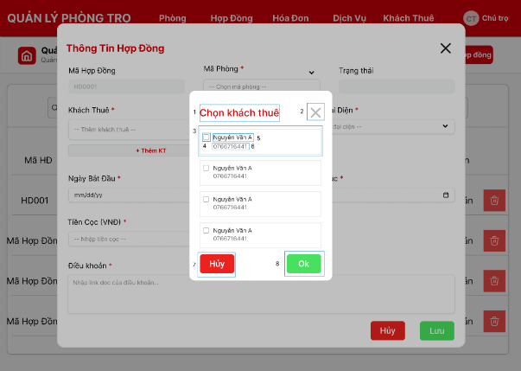
Hình 16. Màn hình popup chọn khách thuê

NO | LOAI | MÔ TẢ | GHI CHÚ
1 | Title Label | Hiển thị cứng tiêu đề “Chọn khách thuê” trên thanh  tiêu đề popup.
2 | Button | Hiển thị icon nút “X” ở góc trên bên phải popup.  - Sự kiện:  - Khi nhấn vào sẽ đóng popup ”Chọn khách thuê” trở về popup form “Thông Tin Hợp Đồng”, không lưu dữ liệu vừa chọn.
3 | List / Checkbox list | Hiển thị danh sách khách thuê gồm tên và số điện thoại. Cho phép người dùng chọn một hoặc nhiều khách thuê để gán vào hợp đồng
4 | Checkbox | Cho phép người dùng chọn hoặc bỏ chọn khách thuê trong danh sách. Trạng thái được đánh dấu khi checkbox được chọn.
5 | Text | Hiển thị tên khách thuê tương ứng với mỗi dòng trong danh sách. Dữ liệu được lấy từ hệ thống, không cho phép chỉnh sửa.
6 | Text | Hiển thị số điện thoại của khách thuê tương ứng. Dữ liệu chỉ để hiển thị, không cho phép chỉnh sửa.
7 | Button | Hiển thị nút “Hủy”  - Sự kiện:  - Quay lại màn hình popup form nhập thông tin hợp đồng. | Hệ thống không được xóa hết dữ liệu đã nhập trước đó.
8 | Button | Hiển thị nút “Ok”  - Sự kiện:  - Lưu danh sách khách thuê đã chọn vào ô nhập input text  - Sự kiện lỗi:  - Nếu số lượng khách thuê > số lượng người tối đa trong phòng thì thông báo: “Số lượng khách thuê không được vượt quá số lượng khách tối đa của phòng”  - Nếu tên khách thuê có trong hợp đồng có hiệu lực → Thông báo:“Lỗi. Khách thuê này đã ở trong hợp đồng đang hiệu lực khác”
Bảng 22. Đặc tả màn hình popup Chọn khách thuê

Màn hình Xóa hợp đồng

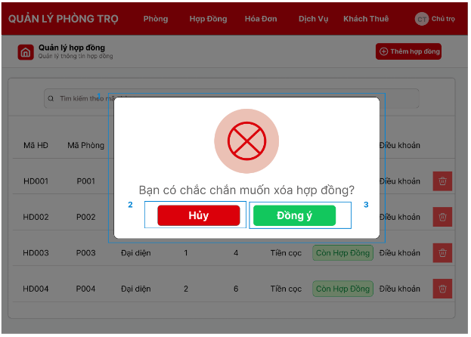
Hình 17. Màn hình Xóa hợp đồng
NO | LOẠI | MÔ TẢ | GHI CHÚ
1 | Text | Hiển thị cảnh báo lỗi nằm giữa màn hình với icon thùng rác màu đỏ và nội dung: “Bạn có chắc chắn muốn xóa hợp đồng?”
2 | Button | Hiển thị nút “Hủy” màu đỏ  - Sự kiện: Chọn nút “Hủy” đóng màn hình xóa hợp đồng , quay về màn hình chính hợp đồng và xóa dữ liệu..
3 | Button | Hiển thị nút “Lưu” màu xanh  - Sự kiện: chọn nút Lưu, Nếu lưu thành công: đóng màn hình xóa hợp đồng, quay về màn hình chính quản lý hợp đồng, và hiển thị thông báo popup “xóa hợp đồng thành công”
Bảng 23. Đặc tả Màn hình Xóa hợp đồng

Màn hình xem chi tiết hợp đồng
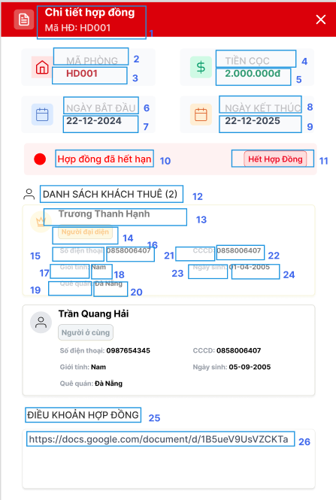
Hình 18. Màn hình xem chi tiết hợp đồng

NO | LOẠI | MÔ TẢ | GHI CHÚ
1 | Text | Hiển thị tiêu đề popup: "Chi tiết hợp đồng" và "Mã HĐ: HD001" trên nền đỏ.
2 | Text | Hiển thị nhãn (Label) tiêu đề: "MÃ PHÒNG".
3 | Input/Text (Read-only) | Hiển thị giá trị mã phòng (Ví dụ: HD001). | Thường là không cho sửa ở màn hình chi tiết.
4 | Text | Hiển thị nhãn (Label) tiêu đề: "TIỀN CỌC".
5 | Input/Text (Read-only) | Hiển thị số tiền cọc (Ví dụ: 2.000.000đ). | Định dạng tiền tệ có chữ "đ" ở cuối.
6 | Text | Hiển thị nhãn (Label) tiêu đề: "NGÀY BẮT ĐẦU".
7 | Date Display | Hiển thị ngày bắt đầu hợp đồng (Ví dụ: 22-12-2024). | Định dạng DD-MM-YYYY.
8 | Text | Hiển thị nhãn (Label) tiêu đề: "NGÀY KẾT THÚC".
9 | Date Display | Hiển thị ngày kết thúc hợp đồng (Ví dụ: 22-12-2025). | Định dạng DD-MM-YYYY.
10 | Status Label | Hiển thị trạng thái hợp đồng: "Hợp đồng đã hết hạn" kèm icon chấm tròn màu đỏ. | Trạng thái dựa trên ngày hiện tại so với ngày kết thúc.
11 | Button | Nút bấm "Hết Hợp Đồng" màu đỏ. | Sự kiện: Dùng để thanh lý hoặc đóng hợp đồng thủ công.
12 | Text/Header | Hiển thị tiêu đề danh sách: "DANH SÁCH KHÁCH THUÊ (2)". | Số trong ngoặc hiển thị tổng số khách.
13 | Text (Bold) | Hiển thị họ tên khách thuê đại diện (Ví dụ: Trương Thanh Hạnh). | Kèm icon vương miện (chủ hộ).
14 | Tag/Badge | Hiển thị nhãn "Người đại diện" màu vàng. | Phân biệt với người ở cùng.
15 | Text | Hiển thị nhãn: "Số điện thoại:".
16 | Text | Hiển thị số điện thoại khách đại diện (Ví dụ: 0858006407).
17 | Text | Hiển thị nhãn: "Giới tính:".
18 | Text | Hiển thị giá trị giới tính (Nam/Nữ).
19 | Text | Hiển thị nhãn: "Quê quán:".
20 | Text | Hiển thị giá trị quê quán (Ví dụ: Đà Nẵng).
21 | Text | Hiển thị nhãn: "CCCD:".
22 | Text | Hiển thị số căn cước công dân (12 chữ số).
23 | Text | Hiển thị nhãn: "Ngày sinh:".
24 | Text | Hiển thị giá trị ngày sinh (Ví dụ: 01-04-2005).
25 | Text/Header | Hiển thị tiêu đề: "ĐIỀU KHOẢN HỢP ĐỒNG".
26 | Link/Input | Hiển thị đường dẫn (URL) tới file tài liệu Google Docs chứa nội dung hợp đồng. | Sự kiện: Click vào để mở liên kết trong tab mới.
Bảng 24. Đặc tả màn hình xem chi tiết hợp đồng

CHƯƠNG 2. KẾ HOẠCH KIỂM THỬ
TÀI LIỆU KẾ HOẠCH KIỂM THỬ
Tiêu đề tài liệu | Test Plan – Hệ thống Quản lý Phòng Trọ
Giai đoạn báo cáo | 12/01/2026 – 02/05/2026
Tác giả & Vai trò | Nguyễn Thị Thu Thúy | Test Lead / Tester
 | Trần Quang Hải | Tester
 | Nguyễn Thị Thu Hà | Tester
 | Nguyễn Đoàn Uyên Phương | Tester/ Test Admin
 | Trương Thanh Hạnh | Tester/ Test Admin
 | Phạm Thị Phương | Tester/ SQA
URL | https://github.com/Thu-Thuy2306/Nhom05_TestAuto_QLPhongTro.git (Source Test auto)  https://github.com/up0310/Nhom5_KiemThuPhanMem_49K14.2.git (Tất cả tài liệu)

LỊCH SỬ TÀI LIỆU
Phiên bản | Ngày | Ghi chú
Bản nháp | 12/01/2026 | Khởi tạo tài liệu Test Plan
1.0 | 29/04/2026 | Hoàn thiện, cập nhật lịch trình kiểm thử

Mục tiêu chất lượng
Mục tiêu kiểm thử của Hệ thống Quản lý Phòng Trọ nhằm xác minh hệ thống hoạt động đúng theo yêu cầu được mô tả trong tài liệu SRS, đảm bảo hệ thống sẵn sàng triển khai cho chủ trọ sử dụng.
Các mục tiêu cụ thể:
- Xác minh toàn bộ chức năng trong phạm vi kiểm thử hoạt động đúng theo SRS.
- Xác minh các ràng buộc dữ liệu: CCCD không trùng, Mã phòng không trùng, khách thuê không đồng thời có hai hợp đồng hiệu lực.
- Xác minh tính nhất quán dữ liệu giữa các module: lập hợp đồng → phòng đổi sang trạng thái Đang thuê.
- Xác minh toàn bộ thông báo lỗi hiển thị đúng nội dung mô tả trong SRS.
- Phát hiện và ghi nhận đầy đủ các lỗi phát sinh trong quá trình kiểm thử.

Tiêu chí chấp nhận (Acceptance Criteria):
Tiêu chí | Ngưỡng yêu cầu | Đánh giá
Tỷ lệ Test Case Pass tổng thể | ≥ 90% | Đạt
TC mức ưu tiên Cao (High) đều Pass | 100% | Đạt
Số lỗi Critical chưa sửa khi release | = 0 | Đạt
Số lỗi Major chưa sửa khi release | = 0 | Đạt
Toàn bộ TC đã được thực thi ít nhất 1 lần | 100% TC | Đạt

Mô tả dự án

Tổng quan dự án
Hệ thống Quản lý Phòng Trọ là ứng dụng quản lý dành cho chủ trọ cá nhân, được phát triển bởi Nhóm 05 lớp MIS3021_49K14.2, Trường Đại học Kinh tế – Đại học Đà Nẵng, dưới sự hướng dẫn của TS. Trần Thị Thúy Trinh.
Dự án ra đời từ thực tế khảo sát tại nhà trọ cô Thư (K75/9 Đặng Vũ Hủ, Sơn Trà, Đà Nẵng), nơi chủ trọ còn đang quản lý thủ công bằng sổ tay, dẫn đến nhiều bất cập về sai sót tính toán, khó tra cứu thông tin và không theo dõi được trạng thái phòng.

Mục tiêu hệ thống
- Tự động hóa việc quản lý thông tin khách thuê, phòng trọ và hợp đồng thuê.
- Cung cấp giao diện dạng Card giúp chủ trọ theo dõi trạng thái phòng (Trống / Đang thuê) trực quan.
- Lưu trữ toàn bộ hồ sơ khách thuê và hợp đồng vĩnh viễn trên phần mềm, dễ tra cứu.
- Hỗ trợ tính toán và xuất hóa đơn chính xác, tránh sai sót thủ công.

Phạm vi hệ thống
- Phạm vi tổ chức: Áp dụng cho cơ sở kinh doanh phòng trọ của một chủ trọ; không áp dụng cho chuỗi doanh nghiệp lớn hay đa chi nhánh.
- Phạm vi người dùng: Phục vụ cho chủ trọ với toàn quyền quản lý. Người thuê trọ không đăng nhập hoặc sử dụng hệ thống trực tiếp.
- Phạm vi chức năng: Quản lý phòng trọ, thông tin người thuê, hợp đồng, chỉ số điện nước, hóa đơn và báo cáo thống kê.
- Phạm vi tích hợp: Chưa tích hợp với các hệ thống bên ngoài.
- Ngoài phạm vi: Không hỗ trợ thanh toán trực tuyến, không cho phép người thuê trọ truy cập, không quản lý bảo trì sửa chữa.

Kiến trúc hệ thống
Hệ thống được xây dựng theo kiến trúc Client-Server với các thành phần:
- Giao diện người dùng: Ứng dụng desktop/web, giao tiếp qua trình duyệt Chrome.
- Tầng xử lý nghiệp vụ: Xử lý logic nghiệp vụ quản lý phòng trọ.
- Cơ sở dữ liệu: SQLite 3.46.1 với 8 bảng dữ liệu chính.

Phạm vi kiểm thử

Các chức năng được kiểm thử
Căn cứ SRS, các chức năng sau thuộc phạm vi kiểm thử:

Bảng 25. Các chức năng được kiểm thử
STT | Module | Mô tả chức năng | Số TC
1 | Đăng nhập | Đăng nhập vào hệ thống với 2 trường là tên đăng nhập và mật khẩu. | 10 TC
2 | Trang khách thuê | Hiển thị danh sách toàn bộ khách thuê với bảng dữ liệu gồm mã khách thuê, họ tên, CCCD, SĐT, địa chỉ và trạng thái. Cung cấp chức năng thêm, sửa, xóa, tìm kiếm khách thuê. | 9 TC
3 | Quản lý Khách thuê | – Thêm mới khách thuê với validate đầy đủ 6 trường; mã KT tự sinh. (30 TC)  – Sửa thông tin khách thuê. Mã KT read-only. Validate CCCD không trùng. (26 TC)  – Xóa khách thuê không có hợp đồng. Chặn xóa nếu đang có HĐ hiệu lực. ( 5 TC)  – Tìm kiếm khách thuê theo tên; hiển thị kết quả hoặc thông báo. (2 TC) | 63 TC
4 | Trang phòng | Hiển thị danh sách phòng với mã phòng, diện tích, sức chứa, giá thuê, trạng thái. Cho phép thêm, sửa, xóa, tìm kiếm phòng. | 10 TC
5 | Quản lý Phòng | – Thêm phòng mới. Validate mã, diện tích, sức chứa, giá thuê. Trạng thái mặc định Trống. (23 TC)  – Sửa thông tin phòng. Mã phòng read-only. (33 TC)  – Xóa phòng đang trống. Chặn xóa phòng đang có khách. (5 TC)  – Tìm kiếm phòng theo mã phòng. (2 TC) | 63 TC
6 | Trang hợp đồng | Hiển thị danh sách hợp đồng với mã HĐ, khách thuê, phòng, ngày lập, ngày bắt đầu, ngày kết thúc, tiền cọc và trạng thái. Hỗ trợ lập, tìm kiếm, xóa hợp đồng. | 8 TC
7 | Quản lý Hợp đồng | – Thêm HĐ: chọn phòng trống + khách chưa có HĐ, validate ngày, tiền cọc. Mã HĐ tự sinh. (28 TC)  – Tìm kiếm hợp đồng theo mã hợp đồng. (2 TC)  – Xóa hợp đồng đã chọn. (4 TC) | 34 TC
 | TỔNG CỘNG | 7 Module kiểm thử | 197 TC

Các chức năng KHÔNG được kiểm thử

Bảng 26. Các chức năng KHÔNG được kiểm thử
STT | Chức năng | Lý do không kiểm thử
1 | Quản lý Hóa đơn và thu tiền | Ngoài phạm vi phân công cho chu kỳ 1. Sẽ kiểm thử ở chu kỳ tiếp theo.
2 | Quản lý Chỉ số Điện/Nước | Phụ thuộc vào module Hóa đơn chưa được kiểm thử.
3 | Quản lý Dịch vụ | Phụ thuộc vào module Hóa đơn.
4 | Báo cáo và Thống kê | Ngoài phạm vi phân công của môn học và nhóm.
5 | Phân quyền | Cần chuyên môn về bảo mật. Ngoài phạm vi môn học.
6 | Kiểm thử Hiệu năng (Performance) | Cần công cụ chuyên biệt (JMeter). Ngoài phạm vi môn học.
7 | Kiểm thử Bảo mật (Security) | Cần chuyên môn an toàn thông tin. Ngoài phạm vi môn học.
8 | Kiểm thử tương thích trình duyệt (Cross-browser) | Chỉ kiểm thử trên Chrome 122. Trình duyệt khác ngoài phạm vi.

Chiến lược kiểm thử

Phương pháp kiểm thử
Nhóm áp dụng phương pháp kiểm thử hộp đen (Black-box Testing) vì không có quyền truy cập vào source code. Toàn bộ kiểm thử dựa trên đặc tả Use Case trong SRS Ver-1.

Bảng 27. Testing Techniques
Kỹ thuật kiểm thử | Áp dụng cho | Mô tả | Ví dụ
Phân vùng tương đương | SĐT, CCCD, Email, Mã phòng | Chia dữ liệu thành các nhóm hợp lệ và không hợp lệ. Chỉ cần test 1 giá trị đại diện cho mỗi nhóm. | SĐT: Nhập 10 số (hợp lệ) vs. nhập 9 hoặc 11 số (không hợp lệ).
Happy Path Testing | Toàn bộ Use Case chính | Kiểm tra luồng xử lý thành công lý tưởng nhất khi người dùng nhập đúng và đủ. | Khách thuê điền đầy đủ thông tin hợp lệ → Hệ thống lưu và báo thành công.
Negative Testing | Chức năng Thêm, Sửa, Xóa | Chủ động đưa vào dữ liệu sai hoặc thao tác lỗi để kiểm tra khả năng xử lý của hệ thống. | Để trống trường bắt buộc hoặc nhập trùng mã → Hệ thống ngăn chặn và báo lỗi.
Kiểm thử chuyển đổi trạng thái | Trạng thái Phòng, Trạng thái Hợp đồng | Kiểm tra logic thay đổi trạng thái của đối tượng khi có một hành động tác động. | Khi lập hợp đồng → Trạng thái phòng chuyển từ "Trống" sang "Đã thuê".

Cấp độ kiểm thử
Nhóm thực hiện 3 mức kiểm thử:
- Unit Testing: Tập trung kiểm tra tính đúng đắn của các đơn vị mã nguồn nhỏ nhất (hàm/phương thức) xử lý logic cho các chức năng Thêm, Sửa, Xóa, Tìm kiếm. Mục tiêu là đảm bảo logic nghiệp vụ tại từng chức năng hoạt động chính xác trong môi trường cô lập.
- Integration Testing: Kiểm tra sự tương tác và luồng dữ liệu giữa các module liên quan như Phòng ↔ Hợp đồng ↔ Khách thuê. Mục tiêu đảm bảo khi các module kết hợp với nhau, dữ liệu được truyền tải chính xác (ví dụ: khi tạo Hợp đồng, trạng thái bên module Phòng phải được cập nhật tương ứng).
- System Testing: Kiểm thử toàn bộ hệ thống trên môi trường hoàn chỉnh. Tập trung xác nhận hệ thống vận hành đúng theo kịch bản người dùng (End-to-End) và đáp ứng đầy đủ các yêu cầu đã cam kết trong tài liệu SRS.

Tiêu chí vào và ra chu trình kiểm thử

Tiêu chí đầu vào
- Toàn bộ phần cứng và phần mềm môi trường kiểm thử đã được cài đặt, cấu hình và hoạt động đúng.
- Tài liệu SRS, thiết kế và các yêu cầu cần thiết đã sẵn sàng để tester tra cứu và đánh giá hành vi đúng của hệ thống.
- Test Case đã được thiết kế và review đầy đủ.
- Ứng dụng Quản lý Phòng Trọ (build bàn giao từ Dev) đã được cài đặt thành công trên môi trường test.
- Dữ liệu test (DB mẫu) đã được chuẩn bị và nạp vào hệ thống.

Tiêu chí đầu ra
- The Testing process finishes when 95% test cases reach Pass status.
- No high-priority or fatal errors remain unresolved.
- 100% TC đã được thực thi ít nhất 1 lần.
- Toàn bộ thông báo lỗi khớp với mô tả trong SRS.
- Bug Report và Test Report đã hoàn thiện và được phê duyệt.

Tiêu chí tạm dừng
- Tỷ lệ TC Fail vượt quá 40% trong một module → dừng module đó, chờ Dev fix.
- Phát hiện lỗi Critical khiến hệ thống không khởi động hoặc mất dữ liệu toàn bộ.
- Môi trường kiểm thử bị gián đoạn hoàn toàn (DB không kết nối, server down).
- SRS thay đổi lớn ảnh hưởng đến TC đã viết → cập nhật TC trước khi tiếp tục.

Quản lý kiểm thử

Nhóm kiểm thử
Bảng 28. Project Team
Họ và tên | Vai trò | Module phụ trách | Trách nhiệm chính
Nguyễn Thị Thu Thúy (NT) | Test Lead / Tester | Trang khách thuê + Tổng hợp | Điều phối nhóm, lập Test Plan, review tài liệu cuối kỳ, test thủ công Module Trang KT, viết script tự động (tìm KT).
Trần Quang Hải | Tester | Quản lý Khách thuê | Lập Test Plan, ghi Bug, chụp Evidence, test thủ công Module Quản lý KT, viết script tự động (tìm HĐ).
Nguyễn Thị Thu Hà | Tester | Quản lý Phòng | Ghi Bug, chụp Evidence, test thủ công Module Quản lý Phòng, viết script tự động (xóa KT, xóa HĐ).
Nguyễn Đoàn Uyên Phương | Test Admin / Tester | Quản lý Hợp đồng + Môi trường | Thiết lập môi trường, backup DB, ghi Bug, test thủ công Module Quản lý HĐ, viết script tự động (thêm HĐ).
Trương Thanh Hạnh | Test Admin / Tester | Đăng nhập + Môi trường | Thiết lập môi trường, ghi Bug, chụp Evidence, test thủ công Module Đăng nhập, viết script tự động (sửa KT).
Phạm Thị Phương | SQA / Tester | Trang phòng + Báo cáo | Review toàn bộ TC, test thủ công Module Trang Phòng, tổng hợp kết quả, viết Test Report, viết script tự động (thêm KT).

Công cụ giao tiếp
- Google Meet: Họp nhóm và thảo luận trực tuyến.
- Zalo: Liên hệ, thảo luận với nhóm và giảng viên hướng dẫn.
- GitHub: Lưu trữ và chia sẻ toàn bộ tài liệu kiểm thử.
- Google Sheets / Docs: Cập nhật tiến độ và theo dõi Bug theo thời gian thực.

Công cụ quản lý kiểm thử
Bảng 29. Công cụ quản lý kiểm thử
Công cụ | Mục đích | Phiên bản / Ghi chú
Google Sheets | Quản lý Test Case | Web – Online, theo dõi 197 TC, cập nhật Pass/Fail theo thời gian thực.
Google Docs | Bug Tracking | Web – Online, lưu Bug ID, mức độ, trạng thái, steps to reproduce.
GitHub | Lưu trữ tài liệu | Lưu trữ tập trung toàn bộ tài liệu kiểm thử.
Snipping Tool / Lightshot | Chụp màn hình / Evidence | Tích hợp sẵn Windows 10/11.
DB Browser for SQLite | Quản lý cơ sở dữ liệu | SQLite 3.46.1 – Tạo, reset, backup DB test; hỗ trợ script SQL.
Google Chrome DevTools | Kiểm tra giao diện | Kiểm tra console log, network requests.
Microsoft Office Word | Soạn thảo tài liệu | 2019 / 365 – Test Plan, Test Report.
Selenium + Java/TestNG | Kiểm thử tự động | Viết và chạy script test tự động.

Rủi ro & giả định

Rủi ro
Bảng 30. Risks
Rủi ro | Xác suất | Mức độ | Tổng hợp | Kế hoạch ứng phó
Chức năng chưa hoàn thiện khi bắt đầu kiểm thử | M | H | H | Ưu tiên kiểm thử module hoàn chỉnh trước. Thông báo Dev ngay khi phát hiện.
Lịch trình quá chặt, không đủ thời gian | M | H | H | Đặt mức độ ưu tiên TC. Thực thi TC High trước, TC Low nếu còn thời gian.
Thành viên vắng mặt trong quá trình test | L | M | M | Phân công tester dự phòng: mỗi module có 2 người. Người dự phòng sẵn sàng tiếp nhận.
Thiếu kỹ năng kiểm thử của một số thành viên | M | M | M | Tổ chức buổi hướng dẫn nhanh trước khi bắt đầu thực thi. Test Lead hỗ trợ kịp thời.
Yêu cầu SRS thay đổi sau khi viết TC | L | H | M | Cập nhật TC ngay khi SRS thay đổi. Ghi chú phiên bản SRS cho từng TC.
Môi trường kiểm thử không ổn định | L | H | M | Cài môi trường local từng máy. Backup DB trước mỗi phiên. Test Admin xử lý sự cố.
Thiếu sự phối hợp giữa các thành viên | L | M | L | Họp nhóm đầu mỗi ngày kiểm thử. Dùng Google Sheets để cập nhật tiến độ chung.
Dự toán công việc sai, vượt kế hoạch | L | M | L | Xác định phạm vi chặt chẽ. Theo dõi tiến độ hàng ngày và điều chỉnh kịp thời.

Ghi chú: L = Low (Thấp) | M = Medium (Trung bình) | H = High (Cao)

Giả định
Bảng 31. Assumptions
Giả định | Tác động nếu sai | Người chịu trách nhiệm
Ứng dụng hoạt động ổn định trong môi trường local | Không thể thực thi kiểm thử, phải dừng và báo Dev | Dev Team / Test Admin
SRS không thay đổi trong quá trình kiểm thử | TC cần cập nhật lại toàn bộ → trễ tiến độ | Product Owner / Giảng viên
Thành viên có đủ thời gian theo lịch trình đã lên kế hoạch | Không hoàn thành đủ TC trong thời hạn | Test Lead

Lịch trình kiểm thử

Ước tính công việc
Bảng 32. Ước tính công việc
STT | Công việc | Ước lượng | Tổng
1 | Đọc và phân tích SRS | 4 giờ × 6 người | 24 giờ
2 | Lập Test Plan (tài liệu này) | 3 giờ × 1 người | 3 giờ
3 | Thiết kế TC – Module Đăng nhập | 4 giờ × 1 người | 4 giờ
4 | Thiết kế TC – Module Trang khách thuê | 3 giờ × 1 người | 3 giờ
5 | Thiết kế TC – Module Quản lý Khách thuê | 4 giờ × 2 người | 8 giờ
6 | Thiết kế TC – Module Trang phòng | 3 giờ × 1 người | 3 giờ
7 | Thiết kế TC – Module Quản lý Phòng | 4 giờ × 2 người | 8 giờ
8 | Thiết kế TC – Module Trang hợp đồng | 3 giờ × 1 người | 3 giờ
9 | Thiết kế TC – Module Quản lý Hợp đồng | 3 giờ × 2 người | 6 giờ
10 | Review toàn bộ Test Case | 4 giờ × 2 người | 8 giờ
11 | Chuẩn bị môi trường và dữ liệu test | 2 giờ × 1 người | 2 giờ
12 | Thực thi kiểm thử – Module Đăng nhập | 3 giờ × 1 người | 3 giờ
13 | Thực thi kiểm thử – Module Trang khách thuê | 3 giờ × 1 người | 3 giờ
14 | Thực thi kiểm thử – Module Khách thuê | 5 giờ × 2 người | 10 giờ
15 | Thực thi kiểm thử – Module Trang phòng | 3 giờ × 1 người | 3 giờ
16 | Thực thi kiểm thử – Module Phòng | 5 giờ × 2 người | 10 giờ
17 | Thực thi kiểm thử – Module Trang hợp đồng | 3 giờ × 1 người | 3 giờ
18 | Thực thi kiểm thử – Module Hợp đồng | 4 giờ × 2 người | 8 giờ
19 | Ghi nhận Bug, hoàn thiện Bug Tracking List | 2 giờ × 2 người | 4 giờ
20 | Tổng hợp kết quả, viết Test Report | 3 giờ × 1 người | 3 giờ
 | TỔNG |  | 122 giờ

Lịch trình kiểm thử
Bảng 33. Lịch trình kiểm thử
Giai đoạn / Công việc | Ngày bắt đầu | Ngày kết thúc | Người thực hiện | Kết quả đầu ra
Phân tích SRS + Lập Test Plan | 12/01/2026 | 02/03/2026 | Toàn nhóm | Test Plan
Thiết kế Test Case (197 TC) | 03/03/2026 | 11/03/2026 | Toàn bộ Tester | 197 TC hoàn chỉnh
Chuẩn bị môi trường & dữ liệu | 12/03/2026 | 20/04/2026 | Test Admin | Env sẵn sàng
Thực thi kiểm thử thủ công lần 1 | 22/04/2026 | 22/04/2026 | Toàn nhóm | Kết quả Pass/Fail
Thực thi kiểm thử thủ công lần 2 | 24/04/2026 | 24/04/2026 | Toàn nhóm | Kết quả Pass/Fail
Thực thi kiểm thử tự động | 26/04/2026 | 26/04/2026 | Toàn nhóm | Kết quả Pass/Fail
Ghi nhận Bug (Bug Tracking) | Song song thực thi | Song song thực thi | Tester phát hiện lỗi | Bug List
Tổng hợp + Viết Test Report | 29/04/2026 | 30/04/2026 | SQA | Test Report
Hoàn thiện tài liệu và nộp | 30/04/2026 | 02/05/2026 | Test Lead | Bộ tài liệu hoàn chỉnh

Yêu cầu phần cứng & phần mềm

Phần cứng
Bảng 34. Hardware Requirements
STT | Thành phần | Yêu cầu tối thiểu | Cấu hình thực tế sử dụng
1 | Máy tính Tester | CPU: 2.0 GHz, RAM: 8 GB, Ổ cứng: 100 GB trống | Intel Core i5 / Ryzen 5, RAM 8–16 GB, SSD 256 GB
2 | Màn hình | Độ phân giải 1366 × 768 trở lên | Full HD 1920 × 1080
3 | Chuột và bàn phím | Chuẩn USB, đủ dùng để nhập liệu | USB tiêu chuẩn
4 | Kết nối mạng | Không bắt buộc (môi trường local) | LAN/Wi-Fi chỉ dùng để đồng bộ tài liệu lên GitHub

Phần mềm
Bảng 35. Software Requirements
STT | Phần mềm | Phiên bản | Vai trò trong kiểm thử
1 | Windows | 10/11 Pro 64-bit | Hệ điều hành chạy môi trường kiểm thử.
2 | Google Chrome | 122+ | Trình duyệt thực thi ứng dụng web được kiểm thử.
3 | SQLite | 3.46.1 | Cơ sở dữ liệu của hệ thống. Cài đặt local trên máy tester.
4 | Ứng dụng Quản lý Phòng Trọ | Build bàn giao từ Dev | Đối tượng kiểm thử chính.
5 | Microsoft Office Word | 2019 / 365 | Soạn thảo tài liệu Test Plan, Test Report.
6 | Google Sheets / Docs | Web (online) | Quản lý TC và Bug Tracking List theo thời gian thực.
7 | Snipping Tool | Tích hợp sẵn Windows 10/11 | Chụp màn hình làm bằng chứng lỗi.

Tài liệu tham khảo
Bảng 36. Reference
STT | Tài liệu tham chiếu | Nguồn / Filename | Ghi chú
1 | SRS – Hệ thống Quản lý Phòng Trọ | N5_SRS_QuanLyPhongTro_ver1.0 | Tài liệu yêu cầu hệ thống
2 | Test Case List | N5_TestCase_QuanLyPhongTro_ver1.0 (Google Sheets) | 197 TC đầy đủ
3 | Bug Tracking List | N5_BugList_QuanLyPhongTro (Google Sheets) | Cập nhật liên tục
4 | GitHub Repository | https://github.com/Thu-Thuy2306/Nhom05_TestAuto_QLPhongTro.git (Source Test auto)  https://github.com/up0310/Nhom5_KiemThuPhanMem_49K14.2.git (Tất cả tài liệu) | Lưu trữ toàn bộ tài liệu

CHƯƠNG 3. KIỂM THỬ THỦ CÔNG

  - Bảng tổng hợp kiểm thử thủ công
 |  |  | Vòng 1 |  |  |  | Vòng 2
STT | Module code | Tổng TH | Hoàn thành | Lỗi | Chưa hoàn thành | Ngày kiểm tra | Hoàn thành | Lỗi | Chưa hoàn thành | Ngày kiểm tra
1 | Trang Đăng nhập | 10 | 10 | 0 | 0 | 22/4/2026 | 10 | 0 | 0 | 24/4/2026
2 | Trang phòng | 10 | 10 | 0 | 0 | 22/4/2026 | 10 | 0 | 0 | 24/4/2026
3 | Quản lý phòng | 63 | 63 | 0 | 0 | 20/4/2026 | 63 | 0 | 0 | 24/4/2026
4 | Trang Khách thuê | 9 | 9 | 0 | 0 | 22/4/2026 | 9 | 0 | 0 | 24/4/2026
5 | Quản lý Khách thuê | 63 | 61 | 2 | 0 | 20/4/2026 | 61 | 2 | 0 | 24/4/2026
6 | Trang hợp đồng | 8 | 8 | 0 | 0 | 22/4/2026 | 8 | 0 | 0 | 24/4/2026
7 | Quản lý hợp đồng | 34 | 32 | 2 | 0 | 22/4/2026 | 32 | 2 | 0 | 24/4/2026
 | Sub total | 197 | 193 | 4 | 0 |  | 193 | 4 | 0
Bảng 37. Bảng tổng hợp kiểm thử thủ công
  - Tổng quan kết quả kiểm thử
Theo bảng tổng hợp, cả vòng kiểm thử 1 và vòng kiểm thử 2 đều có cùng kết quả: 193 trường hợp hoàn thành/pass trên tổng 197 trường hợp, 4 trường hợp lỗi và không có trường hợp nào chưa hoàn thành.
Vòng kiểm thử | Tổng test case | Hoàn thành/Pass | Lỗi/Fail | Chưa hoàn thành | Tỷ lệ thành công
Vòng 1 | 197 | 193 | 4 | 0 | 97,97%
Vòng 2 | 197 | 193 | 4 | 0 | 97,97%
Bảng 38. Bảng Tổng quan kết quả kiểm thử thủ công
  - Mục đích kiểm thử
Mục đích của kiểm thử thủ công là xác minh các chức năng của hệ thống quản lý phòng trọ hoạt động đúng theo yêu cầu, phát hiện lỗi trong quá trình thao tác giao diện, kiểm tra dữ liệu đầu vào, thông báo phản hồi và luồng nghiệp vụ chính của hệ thống.
  - Phạm vi kiểm thử
Phạm vi kiểm thử bao gồm các màn hình và chức năng chính: Trang Đăng nhập, Trang phòng, Quản lý phòng, Trang Khách thuê, Quản lý Khách thuê, Trang Hợp đồng và Quản lý Hợp đồng.
Các nhóm chức năng được kiểm thử gồm: thêm mới, sửa thông tin, xóa dữ liệu, tìm kiếm, kiểm tra ràng buộc dữ liệu, kiểm tra thông báo lỗi và kiểm tra hiển thị giao diện.
  - Môi trường kiểm thử
Loại kiểm thử | Kiểm thử thủ công
Thiết bị kiểm thử | Máy tính cá nhân
Hệ điều hành | Windows
Trình duyệt | Google Chrome
Cơ sở dữ liệu | SQLite database.db
Người thực hiện | Nhóm 05
  - Kết quả kiểm thử theo module
Tổng số trường hợp kiểm thử thủ công của hệ thống là 197 test case. Sau hai vòng kiểm thử, số lượng test case hoàn thành là 193, số lỗi ghi nhận là 4 và không có test case chưa hoàn thành.
STT | Module | Tổng TC | Pass | Fail | Nhận xét
1 | Trang Đăng nhập | 10 | 10 | 0 | Đạt yêu cầu, không phát hiện lỗi.
2 | Trang phòng | 10 | 10 | 0 | Đạt yêu cầu, không phát hiện lỗi.
3 | Quản lý phòng | 63 | 63 | 0 | Đạt yêu cầu, các chức năng quản lý hoạt động ổn định.
4 | Trang Khách thuê | 9 | 9 | 0 | Đạt yêu cầu, giao diện hiển thị đúng.
5 | Quản lý Khách thuê | 63 | 61 | 2 | Còn 2 lỗi ở nhóm chức năng xử lý dữ liệu khách thuê.
6 | Trang hợp đồng | 8 | 8 | 0 | Đạt yêu cầu, giao diện hiển thị đúng.
7 | Quản lý hợp đồng | 34 | 32 | 2 | Còn 2 lỗi ở nhóm chức năng quản lý hợp đồng.
  - Phân tích kết quả kiểm thử
Tỷ lệ kiểm thử thành công của toàn hệ thống ở cả hai vòng là 97,97%. Các module Trang Đăng nhập, Trang phòng, Quản lý phòng, Trang Khách thuê và Trang Hợp đồng không ghi nhận lỗi. Hai module còn lỗi là Quản lý Khách thuê và Quản lý Hợp đồng, mỗi module ghi nhận 2 lỗi.
Các lỗi phát hiện cần được ghi nhận vào danh sách lỗi, phân công người sửa, sau đó thực hiện kiểm thử lại để xác nhận lỗi đã được khắc phục.
  - Kết luận
Kết quả kiểm thử thủ 97,97%. Hầu hết các chức năng chính hoạt động đúng theo yêu cầu. Tuy nhiên, vẫn còn 4 lỗi cần được xử lý tại module Quản lý Khách thuê và Quản lý Hợp đồng.
Sau khi nhóm phát triển khắc phục các lỗi còn lại, nhóm kiểm thử cần thực hiện kiểm thử lại các test case bị lỗi và cập nhật kết quả vào báo cáo kiểm thử cuối cùng.

CHƯƠNG 4. KIỂM THỬ TỰ ĐỘNG

  - Phạm vi kiểm thử tự động
Kiểm thử tự động được áp dụng cho các chức năng thuộc nhóm Khách thuê và Hợp đồng trong hệ thống quản lý phòng trọ. Các test case bao gồm kiểm thử chức năng (function test) và kiểm thử giao diện (GUI test).
Các module còn lại của hệ thống có thể được thực hiện kiểm thử thủ công hoặc bổ sung kiểm thử tự động ở các giai đoạn tiếp theo.
STT | Nhóm chức năng | Số lượng test case | Loại kiểm thử | Chức năng kiểm thử chính | Ghi chú
1 | Trang Khách thuê | 9 | Function + GUI | Hiển thị trang, form nhập liệu, thao tác giao diện, kiểm tra thông báo và điều hướng | Áp dụng cho trang/chức năng liên quan khách thuê
2 | Quản lý Khách thuê | 63 | Function + GUI | Thêm khách thuê, sửa khách thuê, xóa khách thuê, tìm kiếm khách thuê, kiểm tra ràng buộc dữ liệu | Bao gồm các trường hợp hợp lệ và không hợp lệ
3 | Trang Hợp đồng | 8 | Function + GUI | Hiển thị trang hợp đồng, kiểm tra nút chức năng, form và thông báo giao diện | Áp dụng cho trang/chức năng liên quan hợp đồng
4 | Quản lý Hợp đồng | 34 | Function + GUI | Thêm hợp đồng, tìm kiếm hợp đồng, xóa hợp đồng, kiểm tra dữ liệu hợp đồng | Bao gồm nghiệp vụ hợp đồng và kiểm tra giao diện
 | Tổng cộng | 114

  - Môi trường và công cụ kiểm thử
Nội dung | Thông tin
Ngôn ngữ lập trình | Java
Công cụ kiểm thử giao diện | Selenium WebDriver
Framework kiểm thử | TestNG
Công cụ quản lý thư viện | Maven
IDE sử dụng | IntelliJ IDEA
Trình duyệt kiểm thử | Google Chrome
Cơ sở dữ liệu | SQLite
Kết quả đầu ra | Console log, TestNG report, ExtentReports kèm ảnh chụp màn hình trong thư mục target/ExtentReports/
  - Bảng tổng hợp kết quả kiểm thử tự động
Bảng dưới đây dùng để tổng hợp kết quả sau khi chạy bộ test tự động. Có thể cập nhật lại cột Pass, Fail và Skip theo kết quả thực tế trên TestNG report.
STT | Module | Tổng test case auto | Pass | Fail | Skip | Kết quả/Ghi chú
1 | Trang Khách thuê | 9 | 9 | 0 | 0 | Kiểm thử function và GUI
2 | Quản lý Khách thuê | 63 | 61 | 2 | 0 | Thêm, sửa, xóa, tìm kiếm khách thuê
3 | Trang Hợp đồng | 8 | 8 | 0 | 0 | Kiểm thử function và GUI
4 | Quản lý Hợp đồng | 34 | 32 | 2 | 0 | Thêm, tìm kiếm, xóa hợp đồng
 | Tổng cộng | 114 | 110 | 4 | 0 | Cập nhật theo kết quả chạy thực tế
Bảng 39. Bảng tổng hợp kết quả kiểm thử tự động
  - Minh chứng kết quả chạy kiểm thử tự động
Sau khi chạy bộ test tự động, nhóm chèn hình ảnh minh chứng vào phần này. Hình ảnh nên bao gồm màn hình kết quả chạy trên IntelliJ IDEA và báo cáo HTML của TestNG
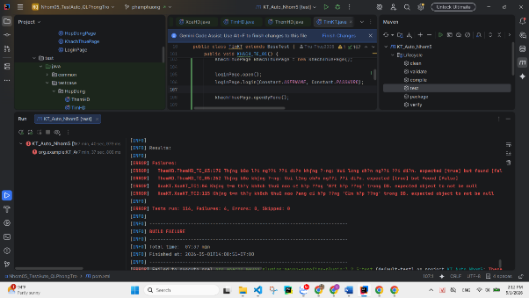
Hình 19. Kết quả chạy test tự động trên IntelliJ IDEA / Console
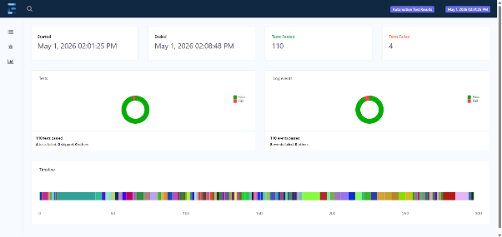
Hình 20. Báo cáo HTML

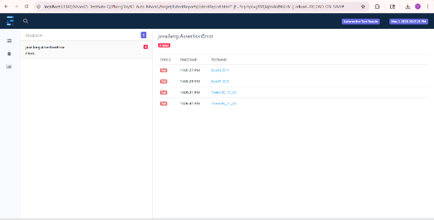
Hình 21. Danh sách các test case thất bại trong báo cáo
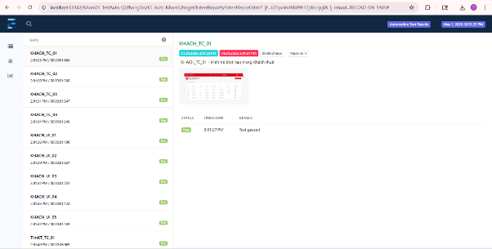
Hình 22. Danh sách các test case trong báo cáo kiểm thử tự động
  - Nhận xét và kết luận
Nhận xét kết quả
- Độ bao phủ: Bộ kiểm thử đã hoàn thành 114 test cases bao gồm cả chức năng (Function) và giao diện (GUI) cho hai module trọng tâm là Khách thuê và Hợp đồng.
- Hiệu quả: Hệ thống đạt tỷ lệ vượt qua rất cao với 110/114 test cases thành công (96.5%). Các trang hiển thị đạt độ ổn định tuyệt đối (100% Pass).
- Lỗi tồn đọng: Phát hiện 04 lỗi (3.5%) liên quan đến logic nghiệp vụ khi thực hiện các thao tác quản lý (thêm, sửa, xóa), dẫn đến sai lệch dữ liệu so với kỳ vọng (AssertionError).
Kết luận
- Đánh giá chung: Hệ thống quản lý phòng trọ hoạt động ổn định và đáp ứng tốt các yêu cầu nghiệp vụ cốt lõi.
- Hướng xử lý: Nhóm cần tập trung rà soát và chỉnh sửa 04 lỗi đã ghi nhận trong báo cáo để hoàn thiện các chức năng quản lý khách thuê và hợp đồng.
- Đề xuất: Tiếp tục duy trì và mở rộng kịch bản tự động cho các module còn lại để đảm bảo chất lượng phần mềm trong các giai đoạn phát triển tiếp theo.

KẾT LUẬN
Qua quá trình kiểm thử Hệ thống Quản lý Phòng Trọ, nhóm đã thực hiện tổng cộng 197 test case trên 7 module chức năng trong 2 vòng kiểm thử. Kết quả cụ thể như sau:
- Những gì đã làm được
Nhóm đã thiết kế và thực thi đầy đủ 197 test case theo phương pháp kiểm thử hộp đen (Black-box Testing), áp dụng các kỹ thuật phân vùng tương đương, happy path testing, negative testing và kiểm thử chuyển đổi trạng thái. Toàn bộ 197 test case đã được thực thi ít nhất 2 vòng, đảm bảo độ phủ kiểm thử 100%.
Kết quả, 193/197 test case đã PASS, đạt tỷ lệ thành công ~97,97%, vượt ngưỡng yêu cầu 90% đề ra trong tiêu chí chấp nhận. Cụ thể, các module Đăng nhập, Trang Phòng, Quản lý Phòng, Trang Khách thuê và Trang Hợp đồng đều đạt kết quả PASS hoàn toàn.
Bên cạnh đó, nhóm cũng đã triển khai kiểm thử tự động (Test Automation) cho một số module quan trọng như Trang Khách thuê, Quản lý Khách thuê và Quản lý Hợp đồng, góp phần nâng cao hiệu quả và tính lặp lại của quá trình kiểm thử.
- Những gì chưa làm được / Tồn tại
Trong quá trình kiểm thử, nhóm phát hiện 4 lỗi (FAIL) tồn tại ở 2 module, chưa được khắc phục sau cả 2 vòng kiểm thử:
- Quản lý Khách thuê (2 lỗi): (1) Hệ thống không cho phép xóa khách thuê có hợp đồng ở trạng thái "Hết hợp đồng" mặc dù theo yêu cầu SRS thì phải thực hiện được thao tác này; (2) Nội dung thông báo lỗi khi xóa khách thuê đang có hợp đồng không khớp với đặc tả SRS.
- Quản lý Hợp đồng (2 lỗi): (1) Thông báo lỗi khi bỏ trống trường Tên khách thuê không đúng với quy định trong SRS; (2) Thông báo lỗi khi bỏ trống trường Người đại diện hiển thị nội dung khác với đặc tả.
Do các lỗi trên chưa được sửa, hệ thống chưa đáp ứng hoàn toàn tiêu chí chấp nhận về lỗi mức Major (yêu cầu = 0 lỗi Major chưa sửa khi release). Đây là điểm cần được nhóm phát triển ưu tiên khắc phục trước khi triển khai chính thức.
Ngoài ra, một số nhóm chức năng như Quản lý Hóa đơn và Thu tiền, Quản lý Chỉ số Điện/Nước, Quản lý Dịch vụ, Báo cáo và Thống kê, Phân quyền cũng như kiểm thử Hiệu năng, Bảo mật và tương thích trình duyệt chưa được đưa vào phạm vi kiểm thử của chu kỳ này. Các nội dung này dự kiến sẽ được tiếp tục thực hiện trong các chu kỳ kiểm thử tiếp theo.
Nhìn chung, quá trình kiểm thử được thực hiện nghiêm túc, có hệ thống và đạt phần lớn các tiêu chí chất lượng đề ra. Kết quả kiểm thử đã cung cấp cơ sở tin cậy để đánh giá chất lượng hệ thống, đồng thời xác định rõ các vấn đề cần cải thiện nhằm nâng cao độ ổn định và tính chính xác của Hệ thống Quản lý Phòng Trọ trước khi đưa vào sử dụng thực tế.

